Муниципальное автономное дошкольное образовательное учреждение
центр развития ребенка - детский сад №18 города Кропоткин
муниципального образования Кавказский район

ОПЫТ
Тема: «Туристические тропинки дошколят»

Авторы:
Дразкова Елена Викторовна, инструктор по физической культуре,
Кузнецова Лариса Владимировна, инструктор по физической культуре,
Гребенюк Светлана Николаевна, воспитатель.

Кропоткин 2016 год
Содержание

1.Литературный обзор состояния вопроса
  - История темы педагогического опыта в педагогике…………………3
  - История изучения темы педагогического опыта
в образовательном учреждении и муниципальном образовании…………………………....................................................................4
  - Основные понятия, термины в описании
педагогического опыта……………………………………………………..5
1.4.Психолого - педагогический портрет средней группы «Малыш»
и старшей группы «Мотылек» являющихся базой для формирования представляемого педагогического опыта………..…………………….....7
- Педагогический опыт
  - Описание основных методов и методик, используемых в представляемом педагогическом опыте………………………………...............8
  - Актуальность педагогического опыта……………………...………….9
  - Научность в представляемом педагогическом опыте……...………..12
  - Результативность педагогического опыта…………………………....12
  - Новизна (инновационность) педагогического опыта……………..…13
  - Технологичность представляемого педагогического опыта………...13
  - Описание основных элементов представляемого
педагогического опыта …………………………………………………....14
4. Выводы……………………………………………………………….….19
5. Список используемой литературы и интернет – ресурсов…………20
Приложение к опыту работы.
Приложение № 1: Анкета для родителей.
Приложение № 2: Консультация для родителей «Отправляемся в поход».
Приложение № 3: Содержание эколого – туристической подготовленности дошкольников.
Приложение № 4: Игры озорного рюкзачка.
Приложение № 5: Конспект сюжетно – физкультурного занятия «Юные туристы идут в поход».
Приложение № 6: Конспект занятия туризмом «Поход в горы».
Приложение № 7: Конспект оздоровительного мероприятия «Мы туристы смелые на солнце загорелые».
Приложение № 8: Конспект зимнего туристического похода совместно с родителями «Салазки».
Приложение № 9: Конспект весеннего спортивного туристического похода «Мы веселые туристы».
Приложение № 10: Конспект прогулки - игры «Следопыты с картой».
Приложение № 11: Конспект летнего туристического похода с участием родителей «Мы туристы».
Приложение № 12: Презентация «Подружись с картой»
Приложение № 13: Презентация «Мы туристы»
- Литературный обзор состояния вопроса.
  - История темы педагогического опыта в педагогике

Термин «туризм» впервые встречается в английских источниках начала XIX века и обозначает экскурсию или путешествие, которое заканчивается возвращением к месту начал путешествия.
Нельзя недооценивать и того, что детскому возрасту свойственно стремление к необычности, к приключениям и романтике. Туризм – прекрасное средство, которое естественным путем удовлетворяет потребности ребят. В походе ребята раскрываются совсем с другой стороны, чем в детском саду. В этом отношении поход особенно ценен для педагога, так как позволяет глубже понять натуру каждого из ребят и найти индивидуальный подход к ним. Что способствуют настоящему взаимопониманию и установлению отношений сотрудничества, что потом переносится и в дальнейшую жизнь. .
Основоположником детского туризма являются Эразм Роттердамский и Мишель Монтей. В России основоположником является Пётр l. Первые рекомендации писал М. В. Ломоносов. В начале ХХ века вышел первый журнал «Русский туризм». В 1965 г состоялся Всесоюзный слёт юных туристов в г. Брест.
В «Программе воспитания и обучения в детском саду» под редакцией М. А. Васильевой (2008г.) написано: «В зависимости от… материально-технической оснащённости детского сада,…профессиональной подготовленности педагогических кадров, видовой направленности деятельности дошкольного образовательного учреждения педагоги могут вносить определённые изменения в видовое разнообразие физических упражнений или вводить их варианты, наиболее соответствующие укладу конкретного учреждения…». От сюда можно сделать вывод: совершенствование физического воспитания в ДОУ, учет современной социально-экономической ситуации приводит многие педагогические коллективы к необходимости более активного применения средств и форм туризма (А. А. Остапец, 1995). Подобное внимание к этому средству физического воспитания не случайно, поскольку использование туризма позволяет не только позитивно влиять на формирование жизненно важных для ребенка умений и навыков, но и активизировать воспитание личности.
ФГОС ДО обращает внимание на приобретение опыта двигательной деятельности детей и ставит следующие задачи физического развития:
- развитие физических качеств, как координация и гибкость;
- способствовать правильному формированию опорно-двигательной системы организма, развитию равновесия, координации движения, крупной и мелкой моторики обеих рук, а также с правильным, не наносящем ущерба организму, выполнением основных движений (ходьба, бег, мягкие прыжки, повороты в обе стороны);
- формирование начальных представлений о некоторых видах спорта, овладение подвижными играми с правилами;
- становление целенаправленности и саморегуляции в двигательной сфере;
- становление ценностей здорового образа жизни, овладение его элементарными нормами и правилами (в питании, двигательном режиме, закаливании, при формировании полезных привычек и др.).
В настоящее время основным приоритетом образования выступает личностно-ориентированное взаимодействие педагога с ребёнком: принятие и поддержка его индивидуальности, интересов и потребностей, развитие творческих способностей и забота о его эмоциональном благополучии. Мир, окружающий ребёнка, становится год от года всё разнообразнее и сложнее и требует от него не шаблонных, привычных действий, а подвижности мышления, быстроты ориентировки, творческого подхода к решению больших и малых задач.
Опыт походной жизни развивает у дошкольников первоначальные навыки выживания в природной среде. Туризм является прекрасным средством активного отдыха. Он способствует развитию у детей умения интересно и содержательно организовать свой досуг. Интересно продуманная двигательная деятельность детей в природных условиях развивает у них интерес к занятиям туризмом и физической культурой, повышает мотивацию на здоровье и здоровый образ жизни.

1.2. История изучения темы педагогического опыта
в образовательном учреждении и муниципальном образовании.

«Я не боюсь еще и еще раз сказать: забота о здоровье – важнейшая работа воспитателя. От жизнерадостности, бодрости детей зависит их духовная жизнь, мировоззрение, умственное развитие, прочность знаний, вера в свои силы».
В. Сухомлинский.

Мы изучили актуальность применение данного педагогического опыта во всех дошкольных образовательных учреждениях кавказского района. И обратили внимание на то, что ряд детских садов не имеют возможность применение детского туризма в своих стенах, из - за недостаточного материально – технического обеспечения или малой территориальной зоны в ДОУ. Важно отметить, что некоторые детские сады пытались апробировать детский туризм в ДОУ, но из – за ряда субъективных причин не довели начатое до конца.
Изучив психолого-педагогические разработки по данной теме, мы пришли к выводу, что туризм — это не просто рекреативная физическая культура, это нечто большее, чем отдых. Туризм в детском саду — это школа жизни для маленьких воспитанников, школа мужества, ведь каждый поход требует новых знаний и умений как от педагогов, так и от дошкольников.
Начиная работать по данной теме, нами была изучена методическая литература по физическому воспитанию дошкольников. А так же рассмотрены основные задачи, средства и пути решения, которые предлагаются разработчиками методических пособий по проблеме укрепления и сохранения здоровья детей дошкольного возраста.
Мы считаем, что дошкольный туризм является мощнейшим фактором оздоровления детей дошкольного возраста, так как характеризуется общедоступностью и рекомендован практически каждому ребенку при отсутствии у него серьезных патологий.
Уникальность туризма в ДОУ заключается в том, что он всесезонен. Следовательно, можно добиться стойкой динамики снижения заболеваемости детей ОРЗ, ОРВИ и повышения уровня их физической и двигательной подготовленности, а так же решить ряд проблем психологического здоровья дошкольников.
Игры, проведенные на свежем воздухе, закаливают организм, повышают иммунитет ребенка. В лесу дети получают солнечные и воздушные ванны, что благотворно действует на весь организм, повышает тонус нервной системы и увеличивает сопротивляемость организма к простудным заболеваниям.
Прежде чем отправиться туристический поход с детьми, необходимо познакомить их с этим увлекательным видом спорта. Для этого были разработаны серии конспектов теоретических занятий, через которые дети узнают: кто такие туристы, для чего люди занимаются туризмом, что нужно знать и уметь, чтобы стать туристом. Практические занятия, на которых дети овладевают умениями правильно уложить рюкзак, двигаться в соответствии с топографическими знаками, пользоваться компасом и маршрутной картой, раскладывать палатку, готовить место для костра, правильно упаковывать рюкзак, уметь проверять снаряжение и подготавливать средства передвижения (лыжи). Дидактические игры, основным содержанием которых является закрепление знаний о туризме. Только овладев необходимыми знаниями, можно отправляться в поход.

1.3.Основные понятия, термины в описании педагогического опыта.

Валеология – наука о здоровом образе жизни, сохранении, формировании и управлении здоровья.
Детский туризм — это захватывающая форма активного отдыха, а также оздоровления, физического совершенствования, двигательной активности, живого познания окружающего мира.
Двигательная деятельность - деятельность, основным компонентом которой является движение, и которая направлена на физическое и двигательное развитие ребенка.
Здоровье - естественное состояние организма, характеризующееся его уравновешенностью с окружающей средой и отсутствием каких-либо болезненных изменений.
Здоровье сохраняющие технологии в дошкольном образовании – технологии, направленные на решение приоритетной задачи современного дошкольного образования - задачи сохранения, поддержания и обогащения здоровья субъектов педагогического процесса в детском саду: детей, педагогов и родителей.
Спортивный туризмом – это вид спорта, который основан на движении по запланированному заранее маршруту.
Технология - это инструмент профессиональной деятельности педагога, соответственно характеризующаяся качественным прилагательным – педагогическая.
Физическое воспитание - это педагогический процесс, направленный на совершенствование формы и функций организма ребенка, формирование двигательных умений, навыков, связанных с ними знаний и развития физических качеств.
Физическое развитие - это процесс изменения форм и функций организма под воздействием условий жизни и воспитания. В узком смысле слова это: антропометрические и биометрические понятия (рост, вес, окружность грудной клетки, состояния осанки, жизненная емкость легких.) В широком понимании это - физические качества (выносливость, ловкость, быстрота, сила, гибкость, равновесие, глазомер).
Физическая подготовленность - уровень развития двигательных умений и навыков, физических качеств человека. В результате глубокого изучения возможностей детского организма были разработаны нормативные показатели по всем основным видам физических упражнений и требования к качеству их выполнения.
Физическое образование - одна из сторон физического воспитания, направленная на овладение профессиональными знаниями, двигательными навыками.
Физические упражнения - движения, двигательные действия, отдельные виды двигательной деятельности, которые используются для решения задач физического воспитания.

- Психолого - педагогический портрет средней группы «Малыш» и старшей группы «Мотылек» являющихся базой для формирования представляемого педагогического опыта.

Дошкольный возраст - лучшее время для развития образного мышления, воображения, психических процессов, составляющих основу творческой деятельности. Поэтому воспитание творческих способностей - одна из главных задач дошкольной педагогики.
В нашем ДОУ внедрение опыта работы с детьми дошкольного возраста проходило в средней группе «Малыш» и старшей группе «Мотылек» в 2014 -15 году.
В средней группе «Малыш» 28 детей:
- 9 девочек;
- 19 мальчиков.

В старшей группе «Мотылек» 30 детей:
- 11 девочек;
- 19 мальчиков.

По наблюдениям дети охотно принимают участие в путешествиях, начиная с сознательного возраста - т.е., с 4-5 лет. В детском возрасте двигательные навыки развиваются наиболее интенсивно. Движение является важной составляющей любой деятельности и многих психических процессов. Оно обеспечивают развитие центральной нервной системы и внутренних органов, обогащают ребенка новыми ощущениями, помогают лучше узнать окружающий мир.
В старшем дошкольном возрасте ребенок по-прежнему смотрит на мир широко открытыми глазами. Все чаще и чаще, все смелее и смелее он бросает свой взор на открывшуюся перспективу познания большого мира. Детям все интересно, их все манит и привлекает. Старший дошкольник с одинаковым рвением пытается освоить и то, что поддается осмыслению на данном возрастном этапе, и то, что пока он не в состоянии глубоко и правильно осознать. Именно у детей 5-6 лет наблюдается пик познавательных вопросов. Их познавательные потребности можно выразить девизом: «Хочу все знать!». Для детей туризм является эффективным средством снятия физической усталости, психологического напряжения и стрессов. Необходимо также отметить влияние детского туризма на развитие у старших дошкольников коммуникабельности, самодисциплины, адаптации к условиям современной жизни.
В 5 – 6 лет ребенок справляется с физическими нагрузками, не замечая их трудности; осваивает такие виды движений как, координация движения, выносливость и равновесие. Физическая активность приносит ему удовольствие.

- Педагогический опыт.
  - Описание основных методов и методик, используемых в представляемом педагогическом опыте.

Целью данного опыта является создание условий для сохранения и укрепления здоровья дошкольников через внедрение элементарных форм детского туризма.
Задачи:
- формировать понимание необходимости вести здоровый образ жизни, совершенствовать двигательную активность детей;
- активизация практических умений простейшего туризма (расстановка палаток, складывание костра);
- способствовать усвоению знаний о лекарственных растениях; о правилах поведения в природе; познакомить с элементарными опытами и экспериментами, необходимыми туристу;
- формировать межличностные дружеские отношения дошкольников в процессе игровой туристской деятельности, адаптированной к их возрастным особенностям.
- привлечь родителей к совместной деятельности с педагогами ДОУ.

Мы считаем, что на сегодняшний день ведущее место должно быть отведено использованию технологий сохранения и стимулирования здоровья, а так же обучению здоровому образу жизни и коррекционным технологиям.
При внедрении опыта работы в ДОУ нами были использованы различные методы:
- теоретический анализ литературы – использован с целью сбора информации по проблеме, подбора материала по теме;
- анализ передового педагогического опыта – данный метод позволил выявить тенденцию эколого – туристических походов с детьми дошкольного возраста, как эффективной формы взаимодействия с семьями воспитанников;
- анкетирование – нами было проведено анкетирование как педагогов, так и родителей с целью выявления актуальности данной проблемы, наиболее актуальных форм работы с родителями, изучения уровня готовности родителей к сотрудничеству с педагогами детского сада;
- беседа – проведенные беседы позволила нам выявить круг интересов родителей, существующие у них проблемы воспитания детей;
- игровые методы – использованы как практические методы работы;
- наблюдение – данный метод применялся с целью отслеживания интереса детей и родителей к организуемым мероприятиям.
Нами определены следующие формы туризма:
- прогулки,
- экскурсии,
- походы,
- путешествия,
- семейные туристические слеты,
- туристские соревнования.

Под туристской прогулкой понимается непродолжительный по времени (1-4 часа) групповой выход с активным способом передвижения по территории населенного пункта или в его окрестностях в целях отдыха и познания.
Туристская экскурсия рассматривается как групповое посещение одного или нескольких экскурсионных объектов в учебно-познавательных целях.
Туристский поход – это прохождение группы по определенному маршруту активным способом передвижения с целями познания, физического развития, выполнения общественно-полезной и краеведческой работы в пути, определенных спортивно-туристских нормативов, содержательного отдыха. Туризм нравится детям, так как во время похода их ждет много интересных впечатлений, удовлетворяются их потребности в движении и физических нагрузках. Но туристический поход с детьми дошкольного возраста имеет свою специфику и требует большого внимания со стороны взрослых.

Туристическое путешествие включает в себя организованное путешествие (поездка на самокатах или велосипедах, передвижение, пребывание) детей за пределы их площадки или детского сада, с познавательной или оздоровительной целью.
Семейные туристические слеты – это групповые семейные походы, имеющие целью физическую закалку организма и создание дружеских отношений в семье.
Туристские соревнования проводятся по всем видам туризма, включенным в спортивную классификацию. Соревнования заключаются в выявлении сильнейших туристских групп и туристов-спортсменов при прохождении туристских маршрутов и дистанций.

  - Актуальность педагогического опыта.

Показатели здоровья детей с каждым годом ухудшаются, поэтому проблема сохранения и укрепления здоровья детей, приобщение их к здоровому образу жизни, к активному отдыху, остро стоит в современном обществе, где к дошкольникам при переходе из детского сада в школу предъявляют высокие требования. В связи с этим активизируется поиск подходов в физическом воспитании, которые могли бы одновременно повышать физические качества и развивать познавательные и умственные способности. Так же ребенку уже с дошкольного возраста закладываются навыки экологической культуры. Родители проводят больше времени с ребенком на свежем воздухе, что, несомненно, поможет оздоровлению семьи, укреплению внутрисемейных отношений. На мой взгляд одним из таких подходов является применение элементарных средств туризма в работе с дошкольниками.
По нашим наблюдениям дети сейчас много времени проводят у телевизора, компьютера, потребность в движении удовлетворяется не полностью, в современных квартирах не находится места спортивным уголкам. Известно, ребенок показывает более высокое физическое развитие, если семья ведет здоровый образ жизни. Поэтому возникла необходимость поиска эффективных и интересных путей оздоровления детей. Таким средством физического воспитания детей и является туризм. Исследования показывают, что занятия туризмом способствуют гармоничному развитию личности ребенка.
Туризм – средство расширения кругозора и обогащения духовной жизни детей. В туристическом походе вырабатывается умение преодолевать трудности, ребята учатся коллективизму не на словах, а на деле.
Использование элементарных форм туризма в оздоровлении детей среднего и старшего дошкольного возраста, с одной стороны, позволяет удовлетворить потребность детей в активной деятельности в рамках оздоровительной работы детского сада, а с другой – способствует становлению эффективного взаимодействия ДОУ с родительской общественностью.
Туризм развивает такие прекрасные черты человеческого характера, как коллективизм, дисциплинированность, упорство, настойчивость, укрепляет волю, развивает смелость, самостоятельность, взаимопонимание. Так же у ребенка уже с дошкольного возраста закладываются навыки экологической культуры, соблюдение правил здорового образа жизни, это помогает расширить знания о природных и погодных явлениях, строении и функциях своего тела. Совершенствуются естественные виды движения, и обогащается двигательный опыт (ориентирование в пространстве). Развиваются координационные способности и выносливость, как основа физической подготовки ребенка.
Дошкольный туризм несет в себе оздоровительную, образовательную (познавательную) и воспитательную ценность, сочетает в себе элементы морально-нравственного, трудового и эстетического воспитания.

Оздоровительная ценность туристской деятельности.
Закаливанию организма и улучшают здоровье способствуют активные движения на свежем воздухе. Ходьба с грузом и дозированной нагрузкой укрепляет сердечно - сосудистую систему. Совершенствуются все физические качества – быстрота, ловкость, выносливость, гибкость, сила; ориентировка в пространстве. Основные виды движений - ходьба, бег, ползание, лазание, прыжки, метание, упражнение в равновесии.

Образовательная (познавательная) ценность туристской деятельности.
Дети получают знания о родном крае, у них формируются обобщенные
представления о временах года, об изменениях в природе, о зависимости изменений живой природы от изменений в неживой природе. Расширяются знания детей о правилах поведения в природе, об охране ее. Развивается мыслительная деятельность. Благодаря постоянному перемещению по местности, умению пользоваться картой и компасом, активному участию в играх и туристических состязаниях развивается пространственная ориентация каждого участника, умение действовать по предложенному плану, самостоятельно выполнять поставленную умственную задачу, правильно оценивать результаты своей деятельности. Дети анализируют и делают выводы о некоторых закономерностях и взаимосвязях.

Воспитательная ценность туристической деятельности.
Формируется представление о правдивости, справедливости. Дети учатся быть отзывчивыми к сверстникам, проявляется внимание к ближним, их переживаниям, радоваться успехам своих товарищей, сопереживать в случае неудачи, правильно оценить поступки свои и сверстников.
Решаются задачи и трудового воспитания: у детей формируются навыки самообслуживания, умение трудиться в коллективе и планировать свою деятельность, осуществлять самоконтроль, учатся экономным приемам работы.
Воспитываются такие качества, как самостоятельность, аккуратность ответственность, инициативность, бережное отношению к снаряжению и спортивному инвентарю.
Также туризм способствует воспитанию любознательности, морально-волевых качеств (выдержки, настойчивости в достижении положительных результатов, организованности, самостоятельности). Походная жизнь развивает наблюдательность.
В связи с этим мы решили организовать работу по детскому туризму.
Его цель: объединение усилий детей, родителей, педагогов на пути к здоровому образу жизни. Система туристской работы представляла собой творческое взаимодействие инструктора по физкультуре, туризму с воспитателями групп и их воспитанниками, и родителями детей.
Обучение ориентированию должно основываться на системной работе в соответствии с программными требованиями («Детство»), предусматривающими определение дошкольником своего местонахождения среди объектов окружения.
Таким образом, двигательная деятельность детей дошкольного возраста, организованная на открытом воздухе усиливает оздоровительный эффект физических упражнений, повышает их двигательную активность. При этом физические нагрузки умеренной интенсивности, к которым относятся циклические виды движений (ходьба, бег, ходьба на лыжах), направлены на развитие общей выносливости и являются оптимальными для детского организма.

3.3. Научность в представляемом педагогическом опыте.

Методической основой данного опыта послужили теоретические труды:
- Куприна Лидия Ефимовна (доцент кафедры физической географии и экологии ТюмГ) программа «Экология, туризм», рекреация; 2012г
- под редакцией Кузнецовой С.В. учебно-методическое пособие «Туризм в детском саду», 2013год;
- Голицина Н.С. Физкультурный калейдоскоп для дошкольников; 2003г.
- Любовь Гаврючина «Здоровьесберегающие технологии в ДОУ». 2010г.

В данном опыте работы нами были использованы следующие принципы:
- принцип доступности и активности, позволяющий детям с разным уровнем интеллектуального развития, участвовать в образовательном процессе одинаково активно;
- принцип общности и разобщенности, носит коллективный характер в образовательном процессе и индивидуальный подход к каждому ребенку;
- личностно – деятельный принцип, где мы учитываем желание каждого ребенка в принятии активного участия в познавательной деятельности;
- принцип управляемости и целенаправленности, предполагает создание условий для формирования у детей туристических умений, способствующих получению навыков безопасного поведения в окружающей среде;
- принцип результативности, направлен на достижение интеллектуальных и практических результатов в безопасном поведении в природе на туристической тропе;
- принцип систематичности и последовательности, предполагает повторяемость тем во всех возрастных группах и позволяет детям применить усвоенное и познать новое на следующем этапе;
  - Результативность педагогического опыта.

В системе физкультурно-оздоровительной работы МАДОУ ЦРР - д/с
№ 18 детский туризм зарекомендовал себя, как эффективная форма активного отдыха, которая позволяет при минимальных затратах времени, увеличить резервы здоровья; восстановить силы, работоспособность, расширить функциональные возможности детского организма, обогатить двигательный опыт, пополнить объем знаний в области физической культуры, туризма, краеведения.
В результате нашей педагогической деятельности, как инструкторов по физической культуры и руководителей туристических занятий у детей сформировалось осознанное отношение к своему здоровью. Дети научились способам оказания доврачебной помощи, ориентирования на местности, бережному отношению к растительному и животному миру. Повысилась экологическая культура.

Говоря о высокой результативности и эффективности, отмечается:
1. Снижение количества простудных заболеваний. 2. Повышение уровня двигательной активности.
3. Снижение утомляемости.
4. Улучшение качества знаний теоретической подготовки.
5. Улучшение качественных показателей физического развития детей (скорость, сила, выносливость, ловкость).
6. Улучшение качественных показателей технической подготовки.
7. Формирование эмоционально-волевых, нравственных качеств (выдержка, смелость, взаимопомощи друг другу).
8. По результатам анализа анкетирования родителей отмечается положительная динамика в дружеских взаимоотношениях с детьми, повышению процентного показателя совместного семейного туристического отдыхах на 50 % (в 2014г. – 40 %, а в 2015г.- 90%).

  - Новизна (инновационность) представляемого педагогического опыта.

Новизна опыта заключается в реализации инновационных здоровье сохраняющих технологий в физкультурно – оздоровительной деятельности:
- внедрение новых здоровьесохраняющих технологий в деятельность ДОУ (туристические маршруты на территории ДОУ);
- использование валеологических приемов для мотивации к здоровому образу жизни: «Будь внимателен», «Как вести себя в походе»;
- использование ИКТ для более наглядной демонстрации преимущества здорового образа жизни (мультфильмы о туристах, презентация «Здоровье в наших руках», «Мы туристы»).

  - Технологичность представляемого педагогического опыта.

Весь процесс реализации работы проходил в несколько этапов:
1 этап: диагностико-прогностический.
Цель: изучение возможностей и потребностей группы.
Реализован в:
- Работе с родителями - ознакомление с целями и задачами детского туризма, анкетирование и анализ опроса;
- Подборке информационного материала для родителей;
- Подготовке спортивного оборудования;
- Разработке сценариев проведения туристических мероприятий;
- Беседах с детьми о правилах поведения в природе;
- Чтении художественной литературы о туристах;
- Разучивании стихов, песен, пословиц и поговорок;
- Знакомство с картой и планом местности;
- Просмотре презентаций, мультфильмов о туристах.

2 этап: практический.
Цель: введение валеологических знаний, здоровьесберегающих технологий в воспитательно - образовательный процесс туристической деятельности.
Реализован в:
- Консультации для родителей: «Детский туризм – дело серьезное», «Отправляемся в поход»;
- Прогулке – игре «Следопыты с картой»;
- Проведении туристических мероприятий с детьми и родителями: «Юные туристы идут в поход», «Поход в горы», «Зимний туризм»; ряда туристических занятий экологической направленности.
- Изготовление буклета для родителей «Лето - время семейного туризма»;
- Изготовление правил - знаков «Правила поведения в природе»;
- Продуктивная деятельность «Мы - туристы!»;
- Дидактические игры «Собери рюкзак туриста», подвижные игры, игры – аттракционы «Игры озорного рюкзачка»

3 этап: обобщающий.
Цель: подведение итогов, совершенствование результатов работы по данной проблеме.
Реализован в:
- Мультимедийные презентации к проекту «Мы туристы»;
- Мультимедийные презентации к проекту «Мы туристы» - «Подружись скартой»;
- Фотоотчет семейного туристического отдыха «Вот оно какое наше лето!»;
- Участие во Всероссийской викторине «Знатоки природы»;
- Выставка рисунков «Если с другом вышел в путь»;

  - Описание основных элементов представляемого педагогического опыта.

Анкетирование родителей детей, посещающих детский сад, выявило несколько проблем. Родители имеют недостаточные знания о том, как укрепить здоровье ребенка с помощью физических упражнений, закаливания, подвижных игр и такой форме семейного отдыха как туризм.
Нами разработан комплекс мероприятий для повышения компетенции родителей в данных областях: консультации для родителей «Детский туризм – дело серьезное», «Отправляемся в поход»; информационный материал в буклетах и памятках «Лето - время семейного туризма»; проведении туристических мероприятий с детьми и родителями: «Юные туристы идут в поход», «Поход в горы», «Зимний туризм»; ряда туристических занятий экологической направленности.
При организации предварительной работы с детьми и последующего закрепления знаний в области экологического туризма особая роль отводилась организации игровой деятельности детей. Для этого использовались разнообразные игры, такие как «Правила поведения в природе», «Виды туризма», «Собери рюкзак», «Что нужно взять с собой в поход», «Собери костер», «Туристические узлы», «Идем в поход», «Лесная аптека» и многие другие, которые позволяли в интересной игровой форме знакомили формировать знания о правилах организации похода, навыки ориентировки в пространстве, практические навыки необходимые туристам.
Знакомство первоначальное детей с туристической деятельностью как видом досуга, было организовано в форме развлечения «Осенний туристический поход» в 2014 г, в ходе которого дети учились преодолевать несложные препятствия, познакомились с картой территории ДОУ, а также бережного отношения к природе.
Изучение правил поведения в природе, природа сбережению и знаний о богатстве нашего края, проходило в форме беседы и чтения художественной литературы, разучивание стихов, песен, пословиц и поговорок; изготовления детьми правил - знаков «Правила поведения в природе».
Для развития самостоятельной деятельности детей, мы использовали дидактические игры «Собери рюкзак туриста», «Топографические знаки», «Туристическая аптечка», совершенствовали двигательные навыки в подвижных игра, играх – аттракционах «Игры озорного рюкзачка».
Для сохранения и укрепления здоровья детей мы использовали прогулочную территорию детского сада, которая обеспечивает безопасность жизни, способствует укреплению здоровья и закаливанию детского организма детей, а также удовлетворяет врожденную потребность детей в движении, которое служит важным условием формирования всех систем и функций организма.
Нами разработаны маршруты, которые помогают интересно и эффективно провести туристические прогулки, организовать самостоятельную деятельность детей и индивидуальную работу по развитию и совершенствованию двигательных навыков.
Каждый маршрут имеет четкий регламент по порядку его проведения и организации деятельности детей на привале, включающей наблюдения в природе, сбор природного материала, подвижные и дидактически игры в том числе и экологического характера такие как «Назови и найди загаданное растение», «Большое и маленькое» и др.
Маршруты создавались в несколько этапов.
Первый этап – создание «Тропы здоровья», которая способствует закаливанию организма (ходьба по камушкам, травке, мостику, пенёчкам, пролезать через кольца и туннели, дуги), а красоты природы, спокойная обстановка создают предпосылки для снятия нервно-эмоционального напряжения. Яркая, красочная тропа здоровья привлекает внимание детей и побуждают их к двигательной активности, создавая у них хорошее настроение на весь день.
Второй этап - станция «Фитоогород» - создание клумб с растущими разнообразными лекарственными травами. Здесь дети знакомятся с природой, наблюдают последовательность сезонных явлений, устанавливать причинно-следственные связи в них, постепенно овладевать знаниями и элементарными умениями природоохранной деятельности человека. Здесь дети не только знакомятся с природой но и выполняют дыхательную гимнастику, много играют, собирают лекарственные растения, природный материал.
Третий этап «Тренирующая дорожка» для развития физических качеств у детей с учётом возрастных особенностей. Для реализации проекта комплекс основных движений в виде условных обозначений изобразили на асфальте:
- бег – полосы и стрелки разного цвета с отметкой «Старт» и «Финиш»;
- ходьба – разнообразные детские следы, зигзаги, спиральки, змейка, круги;
- прыжки – полосы разного цвета, разнообразные классики: «Цифровые классики», «Солнечные классики», «Гусеничка», «Светофор»;
- метание – круги вертикальные и горизонтальные и т. д.
Мы используем тренирующую дорожку не только для образовательной деятельности, но и как один из элементов в туристических прогулках.
Четвертый этап «Птичье поселение» – создание релаксационной зоны. Для этого на участке были построены деревянные сооружения: скворечники, кормушки, скамейки; разбиты клумбы. На участке есть возможность включать музыку «природы», создавая тем самым атмосферу настоящей природной среды. «Птичье поселение» планируем также использовать для проведения образовательной деятельности познавательной направленности, релаксации, индивидуальных и групповых бесед с детьми.
Таким образом, удаётся повысить двигательную активность воспитанников во время прогулки. Педагоги в игровой форме предлагают детям преодолеть препятствие по туристическим маршрутам.
Не взаимосвязанные между собой зоны участка объединены в одно целое с целью совершенствования системы здоровье сбережения детей.
Объединяющим звеном данной системы можно считать пятый этап маршрута который состоит из изображенной на асфальте дорожной разметки, куда планируется нанести дорожные знаки. Каждый ребёнок, проходя данный маршрут, изучает основы безопасного поведения на улице и в природе, применяют свой опыт и закрепляют полученные знания, формируя сознательное отношение к соблюдению правил безопасности. Понятные для дошкольников знаки движения ведут их по маршруту, соединяя зоны здоровье сберегающей среды.
Данные маршруты способствуют развитию двигательной активности на прогулке, превратив территорию детского сада в большой спортивный стадион. Маршрут меняться в зависимости от поставленных задач.

Туристические маршруты.

Для туристических маршрутов на территории детского сада нами выбрали наиболее интересные объекты природы.
Во время туристических походов дети не только обучаются туристическим умениям и навыкам, но и учатся заботиться о природе и лесных обитателях. Устанавливаем кормушки, которые смастерили папы и дедушки, и кормим птиц, убираем мусор, с малых лет дети приучаются беречь растения – не ломать ветки кустов и деревьев, не вырывать с корнем цветы и травы, не затаптывать их, собирать только опавшие листья, шишки и т.д. Знакомим детей с правилами: безопасного обращения с огнём, правилами поведения в лесу. Прогулки-походы не такие длительные по времени, не требуют большой подготовки и помощи от родителей, но из выше сказанного видно, что мы стараемся включить пап и мам в процесс методической работы. После походов дети представляют родителям фотоотчет, который сопровождают своим рассказом.
Организация (возможно круглогодичных) прогулок-походов предусматривает планомерную их подготовку, регулярное (ежемесячное или еженедельное) проведение и овладение детьми определённым объёмом знаний и умений.
Пешие прогулки-походы могут включать в себя все или часть предлагаемых ниже составляющих:
- Наблюдение в природе и сбор природного материала;
- Чтение природоведческой литературы и беседа по содержанию (лучше, если произведение будет посвящено тем объектам природы, которые находятся в зоне непосредственного наблюдения детей);
- Выполнение имитационных движений (подражание действиям птиц, зверей, насекомых);
- Подвижные и дидактические игры;
- Физкультурное занятие или комплекс игр и физических упражнений;
- Упражнения на дыхание, игры на внимание;
- Самостоятельные игры детей (на привале);
Детям обязательно сообщается конкретная цель предстоящей деятельности, например, "Сегодня мы будем собирать букеты из опавших листьев для украшения групп детского сада" или "Будем искать деревья, каких нет на нашем участке" и т. д.
Важно, чтобы походы были насыщены разнообразным двигательным содержанием: ходьба в разном темпе, подскоки, подвижные игры, спортивные упражнения, перебежки в медленном и быстром темпе и др.
В содержание походов были включины хорошо знакомые детям игры и упражнения, освоенные ранее.
Часть времени отводится для подготовки детей к прогулкам-походам. С этой целью воспитатель проводит цикл бесед, игр, занятий, на которых дети получают необходимые знания о туризме и предстоящих походах. Старшие дошкольники овладевают специальными терминами: турист, палатка, рюкзак, спальный мешок, компас, маршрут, карта и т. д.
С целью повышения интереса детей к данному виду прогулок и закрепления приобретённых умений и навыков могут быть проведены спортивные игры-развлечения (эстафеты).
Прогулки-походы организуются в первую половину дня за счёт времени, отведённого на утреннюю прогулку и физкультурное занятие на воздухе, что позволит детям реализовать свою потребность в ежедневной двигательной активности.

Структура прогулки-похода.
- Сбор и движение до первого привала (5-15 минут).
- Остановка, привал (5-15 минут). Природоведческая деятельность.
- Комплекс игр и упражнений (10-20 минут).
- Самостоятельная деятельность детей (5-10 минут)
- Сбор детей и возвращение в детский сад (5-15 минут).

Данная форма работы позволяет формировать у детей навыки поведения на природе, развивать способности удивляться и удивлять, воспитывать заинтересованное и бережное отношение к окружающей среде, а самое главное, способствует сохранению и укреплению здоровья дошкольников.
Места, где организовываются туристические привалы по маршруту подготовливаются заранее. Чтобы во время похода провести интересные наблюдения, следует за несколько дней до этого устроить в местах остановок столовую для птиц, где оставлять семечки, орешки. План и маршрут движения мы максимально детализируем. Продумать остановки для экологических занятий, маленького и большого привалов, определить время перехода от одной остановки до другой, разработываем игры и упражнения, направленные на снятие физического напряжения и усталости.
Впоследствии, прогулкам придаем вид туристских: берем с собой туристическую палатку, походную аптечку, компасы, рюкзаки, коврики, пластиковые мини-лыжи, снегоступы по количеству детей, участвующих в походе, пополнить атрибуты для спортивных и подвижных игр, что значительно повысит интерес детей к туризму.
Оригинальный подход к проведению туристических мероприятий позволил дошкольникам почувствовать себя настоящими туристами, обогатил их знания, которые пригодятся им в дальнейших походах и прогулках.

- Выводы.
Поведенная работа позволила сделать вывод о том, что занятия детским туризмом в ДОУ имеют много преимуществ.
Во-первых, занятия туризмом, как средство физической культуры, несет важные образовательные, оздоровительные и воспитательные функции, способствует совершенствованию двигательной деятельности, улучшает физическую подготовленность, формирует значимые личностно-общественные, морально-волевые качества детей.
Во-вторых, именно туризму присущи коммуникативные функции и при целенаправленном педагогическом воздействии они могут играть значительную роль в решении задач нравственного воспитания.
В-третьих, средства туризма обладают большим познавательным потенциалом и помогают более эффективному и качественному усвоению знаний в соответствии с программными требованиями, а также развивать познавательные способности детей.
В нашем саду семейный туризм получил большое развитие. Родители проводят больше времени с ребенком на свежем воздухе, что несомненно, помогает оздоровлению семьи, укреплению дружеских отношений между родителями и детьми. Положительные эмоции и яркие впечатления от туристического похода получили все.

- Список используемой литературы и интернет – ресурсов.

- Бочарова Н.И. Оздоровительный семейный досуг с детьми дошкольного возраста, АРКТИ, 2003
- Вавилова Е.Н. Укрепление здоровья детей М.: Просвещение, 1986 Гранильщипов Ю.В. Семейный туризм М.: Просвещение, 2008 г.
- Гаврючина Л.В Здоровьесберегающие технологии в ДОУ: Методическое пособие, Сфера, 2008г
- Голицина Н.С. Физкультурный каледоскоп для дошкольников, ООО Скрипторий, 2003 г
- Картинки авторские и интернет ресурс.
- Картушина М.Ю. «Быть здоровыми хотим» ТЦ Сфера, 2004
- Кузнецова С.В.Туризм в детском саду, Москва, Обруч, 2013 год.
- Никанорова Т. С., Сергиенко Е.М., Здоровячек. Система оздоровления дошкольников. – Воронеж, 2017 год.
- Рунова М.А. Двигательная активность ребенка в детском саду, Мозаика-Синтез, 2002 г.
- http://cyberleninka.ru/article/n/zelenye-nasazhdeniya-goroda-vozmozhnosti-v-formirovanii-ekologicheskoy-kultury-u-mladshih-shkolnikov

Приложение № 1
Анкета для родителей:
«Организация семейного отдыха на природе».
Уважаемые родители! Ответьте, пожалуйста, на вопросы анкеты,
выбрав наиболее подходящий для Вас вариант ответа.

1)Как часто Вам удается организовать семейный досуг?
а) Каждый день
б) 1-2 раза в неделю
в) 1-2 раза в месяц
г) Свой вариант _______________________________________
2)Какой досуг предпочитаешь Ваша семья?
а) Отдых на природе
б) Просмотр фильмов
в) Чтение книг
г) Совместные прогулки
г) Свой вариант
3)Кто в семье проявляет наибольшую инициативу в организации семейного досуга?
а) Супруг
б) Супруга
в) Дети
г) Свой вариант ________________________________________
4)Обсуждаете ли Вы организацию досуга в кругу семьи?
а) Да.
б) Нет.
в) Иногда.
5)Учитываете ли Вы мнение каждого члена семьи?
а) Да.
б) Нет.
в) Иногда.
6. Знает ли ваш ребенок правила безопасного поведения на природе?
(Укажите какие) ___________________________________________________________________
7. Формируя навыки безопасного поведения у ребенка, вы действуете:
а) путем прямых запретов: "Не трогай", "Отойди", "Нельзя";
б) пытаетесь подробно объяснить ту или иную опасную ситуацию;
в) ваш вариант __________________________________________
8. В какие подвижные или спортивные игры вы играете вместе с ребенком на природе?
_________________________________________________________________
Спасибо за сотрудничество!

Составители: воспитатель Гребенюк С.Н.

инструкторы по ФК Дразкова Е.В. и Кузнецова Л.В.
Приложение № 2
Консультация для родителей: «Отправляемся в поход».
Туризм (фр. tourisme от - tour – прогулка, поездка) – путешествия по своей стране или в другие страны, сочетающие отдых с элементами спорта и познавательными задачами (Словарь иностранных слов. – М., 1989).
Дошкольный туризм решает не только воспитательно-образовательные задачи, но и оздоровительные задачи, совершенствует двигательные способности детей, способствует освоению ими простейших туристских умений и навыков.
Общеизвестно, что ничто так не сплачивает семью, не помогает достичь взаимопонимания между всеми членами, как совместный активный отдых.
Поход – активный способ передвижения туристов по маршруту (пешком, на лыжах, велосипедах и т.д.). В походах сочетается выполнение образовательных задач с организацией условий походной жизни.
Туристская прогулка – форма организации туристской деятельности, предполагающее кратковременное (3 – 6 часов) пребывание в природных условиях и овладение некоторыми элементарными туристскими навыками.
Для непродолжительной туристской прогулки не нужно много специального инвентаря. Но обязательным является приобретение рюкзаков для участников похода. Можно приобрести или сшить заплечный мешочек с широкими и мягкими лямками, липучками-застежками, нарядными и удобными для неокрепшей руки малыша пряжками – автоматами и бегунками. Маленький рюкзачок можно украсить аппликацией, мелкими игрушками-брелками, и тогда он станет любимым спутником юного путешественника.
Родителям следует научит своего малыша заботиться о сохранности и чистоте личного снаряжения, участвовать в его ремонте и украшении. Вес рюкзака с содержимым для ребенка 5-6 лет должен составлять 1-1,5кг. Безусловно, многие физически подготовленные ребята могут переносить более значительные тяжести, однако в данном случае ребенок быстро устает, снижается темп его ходьбы, он перестает замечать достопримечательности, реагировать на слова, сосредотачивается только на своих ощущениях. Поэтому следует помнить о еще не окрепшем позвоночнике ребенка и не позволять ему устанавливать рекорды по весу переносимого груза.
Следующим этапом в подготовке к прогулкам является подбор обуви и одежды для ребенка. Необходимо учитывать не только состояние погоды (силу ветра, температуру, влажность воздуха) на момент выхода, но и возможность ее изменения. Обувь ребенка должна быть разношенной, удобной, позволяющей вставит войлочную стельку и надеть два носка – хлопчатобумажной и шерстяной (что способствуют теплообмену). Это могут быть кроссовки, кеды на толстой подошве. В холодный период это могут быть кожаные зимние сапоги или ботинки.
Одежда должна быть удобной для выполнения активных движений. Но даже летом не следует надевать короткие шорты, чтобы уберечь ноги малыша от укусов клещей, порезов, царапин и прочих неприятностей. В прохладную погоду рекомендуется иметь ветровую куртку с капюшоном и аналогичного качества брюки. В зимний период – это комбинезон для мальчиков, куртка с капюшоном и брюки на двойном синтепоне для девочек. Такая одежда предохранит ребенка от ветра и попадаемой на нее влаги в случаях падения и во время отдыха. Количество и толщина нижних слоев одежды зависит от погоды и способа передвижения группы. Оптимально, если родители предусматривают возможность варьирования одежды во время активного движения и пассивного отдыха (дополнительные верхние жилеты, уплотнители, капюшоны, шарфы, накидки и т.п.).
Необходимо продумать головной убор. В теплый период – можно использовать спортивную кепку-бейсболку или спортивную панаму, предохраняющую от солнечных лучей и создающую определенный стиль в одежде туриста. В холодный период – спортивную шапочку (с дополнительным слоем-утеплителем в ветреные и морозные дни). У каждого туриста должны быть запасные рукавицы и носки, даже если группа уходить на двухчасовую прогулку.
Родителям следует за ранее продумать вопрос питания детей.
Во время кратковременных туристских походах-прогулках не следует лишать детей удовольствия перекусить на свежем воздухе. Можно взять с собой сухарики, баранки, печенье, орешки, овощи, фрукты. Несколько конфет-леденцов помогут справиться ребенку с жаждой во время движения. Однако содержание перекуса не должно быть предметом хвастовства или зависти детей. Это должны быть простые продукты, которые можно легко разделить, чтобы угостить друзей. Следует избегать скоропортящих продуктов (мясных и молочных). Что касается напитков. Горячий чай в мини-термосе прекрасен в холодные дни, а сок, морс, компот в пластиковых бутылках, фляжках, герметичных коробках – в теплые. Остальное – дело вкуса ребенка.
На заметку!

Работоспособность и здоровье туриста зависят от правильной укладки рюкзака. Надо так уложить вещи, чтобы, с одной стороны, легко было в любой момент найти нужную вещь, с другой – чтобы никакие твердые предметы не упирались в спину. Поэтому вдоль спины укладываются мягкие вещи, а с наружной стороны – твердые. Посуда, предметы личной гигиены, компас, шнур могут располагаться в задних и боковых карманах.

Приложение № 3
Содержание эколого - туристской подготовленности дошкольника.
1. Человек с рюкзаком - исследователь и путешественник.
Дети должны знать, как появилась жизнь на Земле. Земля как планета, имеющая атмосферу, гидросферу, материки и океаны, природные зоны и т.д. Знакомство с глобусом. Освоение космоса. Какую пользу, приносят походы и экскурсии. Необычные виды туризма: конный, путешествие на воздушном шаре и т.д.

2. Удивительный мир растений и животных.
Растения состоят из клеток, почему они зелёные. Разновидности стеблей «Живые барометры» - помощники туристят в определении изменения в состоянии погоды. Разнообразие растений в связи с почвенно - климатическими условиями. Растения родного края.
Виды млекопитающих, пресмыкающихся, земноводных, рыб, птиц,
насекомых. Развитие животных до и после рождения. Турист следопыт:
изучающий следы, животных синоптиков.

3. Как я устроен? Помогу себе сам.
Как я устроен? - система пищеварения, дыхания, кровообращения
Органы восприятия и общения - общее строение глаза, носа, языка, уха,
мозговых центров.

Чтобы не случилось беды - профилактика заболеваний и травматизма, отравлений. Помогу себе сам - гигиена, первая медицинская помощь (накладывание шины, перевязки и т.д.). Как правильно питаться. Юный турист учится правильно дышать, следить за осанкой.
Физическая подготовка юного туриста, контроль и самоконтроль.
Растения - враги и друзья: о лекарственных, плодово-ягодных съедобных грибах. Осторожно - ядовиты!

4. Собирайся, дружок, в поход.
Распределение туристских обязанностей. Что взять с собой в поход. Всё о рюкзаке, обуви и одежде туриста. Укладывание рюкзака детьми. Завязывание простейших туристских (морских) узлов.
Малый, большой привал, бивак. Организация привала. Чистота на привале. Правила поведения при передвижении в городе (посёлке, деревне), в лесу, у реки; спуске и подъёме по склону.
5. О карте.
Какие карты бывают. Работа с планом города. Что такое компас.
Определение севера, юга по компасу. В мире ориентиров. Игры и соревнования на ориентирование по плану детского сада и прилегающей территории. Нарисуй свой путь - маршрут пути в виде ломанной линии с нанесением топографических знаков.

6. С голубого ручейка начинается река...
Охраняемые территории, зачем они нужны. «Красная книга» просит о помощи: редкие и исчезающие виды растений и животных.
Правильно ли мы делаем - осушение болот, вырубка леса, возведение плотин, городские свалки... - причины вымирания растительного и животного мира. Охрана природы - это охрана здоровья!
Тише, - птицы на гнезде: правила отдыха на природе. Зоны туризма и отдыха края.

7. Из похода возвратясь...
Юный турист исследователь природы. «Путевые заметки» - оформление своих наблюдений, впечатлений о прочитанной книге, просмотренном фильме. Участие туристят в природоохранных делах:
очистке территории от мусора.

Приложение № 4
Игры озорного рюкзачка.
Занимательные подвижные игры на природе.
Задачи: оздоровительные, воспитательные, образовательные задачи оказывают всестороннее воздействие на физическое развитие и оздоровление ребёнка. В процессе игры двигательная активность детей вызывает деятельное состояние всего организма, усиливает процессы обмена, повышает жизненный тонус.
Цель: совершенствование освоенных ранее детьми двигательных навыков и воспитание физических качеств.
Лиса и мыши.
Животным нелегко живётся в дикой природе. Они постоянно борются за выживание. Хищник должен питаться, добыча старается от него ускользнуть. В этом поединке у каждого свои преимущества.
Подготовка: необходимо подготовить площадку для игры. Она должна быть сухой, на ней не должно быть зарослей или молодых деревьев. Её размер зависит от количества игроков: на 10 человек примерно 40*40 метров. Проводить игру лучше осенью, понадобится много сухих листьев. Листья сгребают в небольшие кучи, которые будут играть роль мышиных нор. Мышей должно быть больше, чем нор. Количество нор должно быть вдвое меньше количества участников. Нужно также обустроить «станцию реанимации» - она должна быть обозначена кругом из листьев, веток или камней.
Правила и ход игры: один из участников будет лисой (можно выбрать двух водящих), другие – мышами. Мыши не могут выходить за пределы игровой площадки. Лиса пытается поймать мышей. Как только она касается мыши, та становится узницей и ложится (приседает, садится на корточки и т.д.) на землю. Одна мышь-узница может быть спасена двумя другими мышами: они должны её перенести на станцию реанимации. Как только мышь засунула голову в норку (куча листьев), она в безопасности и лиса не может к ней прикоснуться. Но норка может укрыть за один раз только одну мышь. Если мышь подбегает к уже занятой норке, она кричит: «Выходи отсюда, мышь!» Тогда находящаяся в норке мышь должна найти другую норку. Когда лиса стучит 3 раза по специально отведённой ветке (колокольчик, бубен), все мыши должны поменяться норками. Игра заканчивается тогда, когда все мыши становятся узниками. Если через 10 минут после начала игры лиса не смогла поймать всех мышей, то игроки меняются ролями: главная мышь, выбранная до начала игры, свистит, подавая сигнал (это может быть и взрослый). В этот момент все мыши (даже узники) начинают преследовать лису. Тот, кто сделает её узницей, сам становится лисой.

В поисках сокровищ.
Поиграем в пиратов! Где – то спрятано сокровище. У нас есть некоторые указания, план… и много желающих обнаружить тайник. Посмотрим, кто же его найдёт первым?
Подготовка: сокровищем могут быть сувениры, сладости и т.д. Сокровище можно положить в банку, коробку или ящик, который можно раскрасить как сундук. Принять участие могут 2, 3 или 4 команды. Каждая команда состоит из 3-6 человек. Потребуется бумага, карандаши, компас и карта. Можно взять фляжку с водой. Необходимо выбрать для игры большую площадку с зарослями, деревьями, оврагами и пригорками. Придумываются таинственные послания и прячут их в различных местах (организатор игры): закопать, привязать к ветке, спрятать под камнем и т. д.
Правила и ход игры: игра включает в себя несколько этапов (например, пять). Вначале каждая команда получает конверт, в котором содержится указание, как найти следующее сообщение, спрятанное дальше. И так далее. В последнем сообщении раскрывается местоположение тайника. Сообщение может быть закодировано. Можно нарисовать план, используя симпатические чернила, или разрезать его как пазл. Каждое послание содержит два указания: маршрут следования к следующему сообщению и информацию, как найти его точное местоположение. На одном из отрезков пути можно не рисовать план, а указать дорогу при помощи специальных знаков. Каждый раз требуется два конверта. В первом содержится загадочное послание. Во втором первое послание расшифровано, чтобы в случае ошибки можно было найти верный путь. Если команда вскрывает второй конверт, то она должна вернуться на один этап назад или выполнить дополнительное задание. Каждой команде можно придумать название и эмблему, которая будет изображена на конвертах. Естественно команды не имеют право брать чужие конверты.
Полоса препятствий.
Это один из вариантов спортивных соревнований. Кто будет самым ловким, самым быстрым? Для этой игры лучше собрать большое количество участников. Создайте несколько команд.
Подготовка: можно предложить какую-нибудь тему соревнований, например, исследователи заблудились в джунглях. Они должны перейти реку, перебраться через скалы, проложить себе дорогу через лесную поросль, преодолеть овраг с помощью лиан и т.д. Организовать полосу препятствий можно на пересеченной местности. Маршрут можно разнообразить, используя неровности выбранного участка. Можно воспользоваться тем, что есть уже на месте. Следует четко обозначить маршрут. Препятствия должны быть простыми и понятными. Маршрут должен быть разнообразным. Надо предусмотреть участки для бега между препятствиями. Сами препятствия должны быть надёжными, чтобы избежать несчастных случаев. Все препятствия должны быть знакомыми и ранее отработанными. Маршрут содержит некоторое количество препятствий, которые надо преодолеть. Они могут различаться по количеству затраченного времени, по уровню сложности, а также зависит от возраста и подготовки участников. Если естественных препятствий нет или же они не вполне подходят для соревнований, то можно их сделать или изменить под себя.
Правила и ход игры: (эстафета) каждая команда состоит из 5 участников. Маршрут разделён на 4 отрезка, каждый из которых составляет от 30 до 100 метров в длину. Колышек с номером ставится в начале каждого отрезка. Первый и пятый участник встают в начале маршрута, второй – у таблички с №2, третий – у №3 и т.д. Первый участник держит в руках эстафетную палочку. Он пробегает первую часть маршрута и отдаёт палочку участнику под №2 и остаётся ждать у таблички под №2. Второй участник пробегает вторую часть и отдаёт палочку третьему участнику и т.д. Номер 4 отдаёт палочку №5, №5 пробегает первую часть и передаёт эстафету №1. Номер 1 пробегает вторую часть и т.д. Таким образом, каждый участник должен пробежать все отрезки маршрута. Не надо давать старт сразу всем командам: соперники могут столкнуться. Время лучше засекать секундомером.
Виды эстафет: бег на время; прыжки через лежащее дерево, через ручей, через барьер с опорой на руки; серия прыжков с кочки на кочку, с высоты; восхождение на гору, деревянная лестница, верёвочная лестница; ползание через трубу, через серию препятствий; удерживание равновесия на бревне, камнях; перемещение, цепляясь руками, в висячем положении.
Ралли на природе.
Смысл игры заключается в том, что участники должны пройти маршрут, который состоит из нескольких этапов, и преодолеть испытания. Возможны любые варианты игры. Организуется в лесу трасса и предлагаются различные конкурсы, связанные с природой.
Подготовка: для подготовки к игре команда организаторов должна быть многочисленной. Нужно точно обозначить трассу и задания. На каждом этапе один из организаторов будет проводить конкурсы. Участников в ралли может быть много. Они распределяются на группы, в каждой из которой будет минимум 3 человека. Трасса может быть обозначена по-разному. Можно дать карту каждой команде, можно использовать зашифрованные послания или же отметить правильную дорогу знаками. Трасса будет интереснее, если она проходит через труднопроходимые места, можно сделать ложные тропинки. Чтобы обозначить дорогу, вместо знаков можно использовать следы животных. Вырезается силуэт (контур, оттиск, печатка и т.д.) на деревянном бруске или каком-либо другом твёрдом материале и ставятся эти отпечатки на равномерном расстоянии друг от друга на земле или песке. Но не забудьте предложить вопросы и задания.
Правила и ход игры: во время прохождения трассы игроки должны заполнить вопросник. В некоторых точках маршрута один из организаторов ждёт их, чтобы предложить им выполнить задание. Каждый вопрос и каждое задание оценивается определенным количеством баллов. При определении победителя учитываются время прохождения маршрута и количество набранных баллов.
Примеры заданий: назвать цветок, узнать дерево по его коре с закрытыми глазами, узнать животное по следам, определить растение по запаху, определи по приметам и т.д. Можно предложить несколько спортивных состязаний.
Примеры вопросов: Какие из этих растений находятся под охраной? Как называется самка кабана? (кабаниха) Где живут муравьи? (в муравейнике) и т.д.

На природе также можно играть и в простые дворовые подвижные игры: «Гуси- лебеди», «10 палочек», «Тише едешь - дальше будешь», «Казаки - разбойники», «12 записок», «Вышибалы», «Горелки», «Колдуны», «Хвостики», «»Хвост дракона», «Чехарда» и т.д.

Приложение № 5
Конспект сюжетно - физкультурного занятия
«Юные туристы идут в поход».
Место проведения: спортивный зал.
Одежда детей: спортивная.
Оборудование: гимнастическая скамейка, дуги 4 шт, 2 каната, ступеньки 5 штук, 2 рюкзака, 2 палатки, 2 тоннеля, эмблемы для 2 команд, елки, магнитофон, маты, подарки участникам.

Оздоровительные задачи:
- Развивать координацию, точность движений, равновесие.
- Развитие силы мышц рук, ног, спины при выполнении упражнений.
- Выносливость – усиление легочной вентиляции, развитие органов дыхания, сердечной мышцы, способность противостоять утомлению.
- Развивать скоростные способности при выполнении игр и эстафет.
Образовательные задачи:
- Закрепить умение лазать по гимнастической стенке с переходом на другой пролет.
- Повторить подлезание под дуги 50 см, правым и левым боком.
- Продолжать упражнять детей в ползании по наклонной скамейке подтягиваясь 2 руками одновременно.
- Формировать умение сохранять равновесие в ходьбе по подвешенному горизонтально канату
- Продолжать упражнять детей во впрыгивании и спрыгивании.
Воспитательные задачи:
- Воспитывать чувство коллективизма.
- Учить сочетать свои действия с действиями других игроков команды.
- Проявление волевых качеств, прежде всего целеустремленности, выдержки.
- Воспитывать смелость, выдержку, интерес к занятиям туризмом.

Туристическое занятие в старшей группе.
Части занятия | Содержание занятия | дозировка | Организационно - методические указания
Вводная –  «Туристы вышли на тропу» | Ходьба по прямой, подъем и спуск по лестнице, ходьба через ступеньку, подъем и спуск приставным шагом по лестнице;  (Переходим в музыкальный зал)  Игра «Волк и зайцы».  Оздоровительный бег  Ходьба обычная в колонне по одному –«пришли на привал». | 1мин  1мин  1-1,5 мин.  20 с | Путешествие начинается прямо из группы и ребят сразу ждут сюрпризы. Сначала выполняют задания на лестнице, затем продолжают свое путешествие в музыкальный зал (Лесная поляна) В лесу на поляне они встречают волка и зайца которые играли в салки. Предлагают поиграть с детьми. Прощаются со своими новыми друзьями и спускаются в физкультурный зал, где их ждут новые испытания.
Основная  «Туристы делают разминку» | ОРУ  1.«Проверим готовность к походу»  И.п.: Основная стойка  1-руки в стороны  2- к плечам  3- в стороны  4- вернуться в и.п.  2. «Туристы - автомобилисты»  И.п. Стойка: ноги врозь, правая нога чуть впереди, руки чуть согнуты в локтевых суставах перед грудью  Имитация движений рук водителя автомобиля.  3. «Туристы - водники»  И.п. Сидя, ноги врозь, руки на бедрах  1- Наклониться вперед  2- Вернуться в И.п.  4. «Туристы - велосипедисты»  И.п. Лежа на спине  Имитация движений ног велосипедиста  5. «Туристы-лыжники» имитация спуска с горы  И.п. Узкая стойка ноги врозь, прямые руки вперед  1-Присесть, руки назад  2-Вернуться в И.п.  6. «Туристы - пешеходники» И.п. Стойка на правой ноге, руки согнуты в локтях  Прыжки с переменой ног.  (После разминки спускаются по леснице в физкультурный зал).  ОВД  («Туристская полоса препятствий»)  1. Ползание по наклонной гимнастической скамейке, с переходом на гимнастическую лестницу.  2. Подлезание под дуги, правым, левым боком.  3. Ходьба приставным шагом по подвешенному канату на высоте 30 см. держась за веревку.  4. Впрыгивание и спрыгивание с предмета.  «Туристская эстафета» (подвижная игра)  Соревнование проводится между двумя командами.  Пролезть в тоннель, забраться в палатку взять из нее снежок определенного цвета и возвращаясь к команде тем же путем положить снежок в рюкзак.. Побеждает та команда, которая быстрее выполнит задание. | 6-8 раз  12-15 раз  6-8 раз  15 сек  7-8 раз  20-25 прыжков в чередовании с ходьбой  Способ организации – поточный круговой 3-4 раза  1-2 раза | В процессе выполнения детям предлагается вспомнить разные вида туризма.  Дети как бы поправляют лямки рюкзака  имитируют движения водителя  имитируют работу гребца  имитация езды на велосипеде.  имитация спуска с горы  имитируют прыжки через кочки  Подтягиваясь перебираем руками одновременно.  высота 50 см,  Следить за тем, чтобы на канате не было больше 2 человек  Приземляться на полусогнутые ноги. Высота 20 см.  Команда желтых и команда красных. Дети делятся на две команды в группе. До начала занятия.
Заключительная | Обычная ходьба. | 30 сек. | Лесной тропинкой туристы возвращаются домой.
Подведение итогов; оценка | Ребята сегодня вы все побывали туристами, вы показали какие вы ловкие, выносливые, дружные. Вы молодцы.  Дети получают сувениры.

Приложение № 6
Конспект занятия туризмом в подготовительной группе
(сюжетное: "Поход в горы")
Цель:
- учить детей влезать на гимнастическую стенку, не пропуская реек с переходом с пролёта на пролёт приставным шагом;
- закреплять умение прыгать из обруча в обруч, ноги вместе;
- упражнять в сохранении устойчивого равновесия при ходьбе по доске;
- воспитывать ловкость, смелость, выносливость.
Место проведения: Спортивный зал.
Оборудование: Обручи, гимнастическая доска, скамейка, трёхгранная лесенка, гимнастическая стенка, гимнастические палки по количеству детей, магнитофонные записи.

Ход занятия: Вводная часть.
-Дети, я сейчас загадаю вам загадку, а вы попробуйте её отгадать:
Что такое, тут и там -
Ходят горы по горам (Туристы)
Если дети затрудняются, показываю картинку, где идут туристы
- Дети, а кто такие туристы? (Ответы детей)
- Кто-нибудь из вас ходил в поход? (Ответы детей)
- А какие люди ходят в поход? (Ответы детей)
- А хотели бы вы быть такими же сильными и выносливыми, и пойти сегодня в поход? (Ответы детей)

1 часть.
Туристы, в одну шеренгу становись!
Шагом марш | Вводная ходьба под музыку
А сейчас мы потренируем свои ноги | Ходьба на носках и пятках.
Перешагиваем через валуны. | Ходьба с высоким подниманием колен.
Проходим под низко растущими веточками. | Ходьба в полуприседе.
Отводим ветки в сторону, чтобы пройти по дорожке. | Ходьба с разведением рук в стороны.
Немного замёрзли. Побежим, чтобы согреться. | Бег в среднем темпе.

О Р У с гимнастическими палками.
-Первый привал. Выполним несколько упражнений, чтобы проверить вашу выносливость.
1. И.п.- о.с.
Палка вверх, правая нога назад, вернуться в и.п.
Тоже самое с другой ноги 6-8 раз.
2. И.п.- о.с. Палка вперёд, вверх, вперёд, вернуться в и.п. 6-7 раз.
3. И.п. – ноги на ширине плеч, палка у груди.
Наклон вправо – палка вверх, вернуться в и.п.
Тоже самое в другую сторону. 5-6 раз.
4. И.п. – тоже самое.
Наклон вперёд – палка вперёд.
Наклон вниз – палка вниз.
Наклон вперёд – палка вперёд.
Вернуться в и.п. 6-7 раз.
5. И.п. – сидя на полу, ноги врозь – палка у груди.
Наклон к правой ноге – палкой коснуться пальцев ног.
Вернуться в и.п.
Тоже самое к другой ноге 5-6 раз.
6. И.п. – лёжа на спине, палка в вытянутых руках впереди.
Коснуться прямыми ногами палки 5-6 раз.
7. И.п. – лёжа на животе, палка впереди себя в вытянутых руках.
Упражнение «лодочка» - качание на животе 5-6 раз.
8. И.п. – ноги узкой дорожкой, палка внизу.
Приседание – палка вперёд 10-12 раз
9. И.п. – палка стоит у правой ноги. Прыжки вокруг палки 15-20 сек
Спокойная ходьба, палки убрать.

2 часть. Основные движения.
Задаю вопрос детям
- Вы готовы идти дальше и встретиться с трудностями (Ответы детей)
Обращаю внимание детей на препятствие.
- Что попалось нам на пути? На что похоже? (Ответы детей – кочки) А кочки где бывают? (На болоте)
- Давайте подумаем, как перейти через топкое болото?

1. Прыжки из обруча в обруч – ноги вместе.
- Молодцы! Никто не утонул в болоте. Ну что, пойдём дальше? На пути возникает узкая горная дорога. Предлагаю перейти её.
2. Ходьба по гимнастической доске (ширина 20 см), руки на пояс.
- Через горную дорогу вы прошли правильно, я вами довольна. Приготовьтесь к переходу через горы, будьте внимательными, чтобы не оказаться на дне пропасти.

3. Лазание по трёхгранной лесенке.
- А вот сейчас нас ожидает ещё одно испытание. Надо пройти через качающийся мост над горной рекой.

4. Лазание на четвереньках по гимнастической скамейке.
- Через мост мы прошли, идём дальше. На нашем пути повстречалось самое трудное препятствие, надо преодолеть высокую скалу и спуститься с неё. Представьте, что вы альпинисты. Они смелые и ловкие.

5. Лазание по гимнастической стенке с переходом с пролёта на пролёт приставным шагом.
- Трудно было? (Ответы детей)
- Но вы со всеми трудностями справились, и я вами очень горжусь. А сейчас устроим ещё один привал, нам надо заготовить хвороста для костра.
Игра - эстафета «Чья команда быстрее соберёт хворост»
- Вот теперь вы самые настоящие туристы. А сейчас мы с вами отдохнём от трудного похода. Дети ложаться вокруг костра, расслабляются, закрывают глаза и слушают запись с пением птиц, журчанием реки

3 часть. Заключительная спокойная ходьба.

Приложение № 7

Конспект оздоровительного мероприятия

«Мы туристы смелые – на солнце загорелые»
Задачи:
- дать детям представление о культуре здоровья и путях ее развития через активный отдых на природе;
- развивать крупную и мелкую мускулатуру, физические качества: ловкость, быстроту реакции, ориентировку в пространстве, координацию движений, выносливость, скоростно-силовые качества;
- закреплять навыки в беге, перешагивании, ходьбе, прыжках;
- воспитывать ответственное, активное, бережное отношение к природе края;
- формировать интерес, потребность и осознанное отношение к занятиям физическими упражнениями;
- создавать условия для позитивного взаимодействия в среде сверстников.

Оборудование: корзины для ягод, муляжи ягод, грибов; конусы, валенки, шапочки для душа, рюкзаки, большие корзины, канат, обручи разных размеров.

Звучит песня «Вместе весело шагать» (муз. В. Шаинского, сл. М. Матусовского, дети заходят на площадку в спортивной одежде, кепках, выстраиваются в шеренгу.
Инструктор
Начинаем новый день,
Прогони скорее лень!
Спать кончай, глаза протри!
Поход спортивный впереди!
Ходит лето по планете,
Пышет жаром, словно печь,
И спешит лучами солнце
Землю-матушку согреть.
Варит сладкое варенье
В летних лужах, как в котлах.
Сушит сено луговое
В крепких копнах и стогах.
Ходит лето по планете,
Раздает свои дары,
И звенит горячий воздух
От шмелей и мошкары.
Тот отправиться в поход, кто с физкультурой дружит.
А что это такое – физкультура?
Ребенок. Бег, прыжки, мускулатура, штанги, гири, длинный кросс.
Инструктор Если утром ты зарядку
Делать очень ленишься,
То в походе от нее
Никуда не денешься!
Быстро за руки берись,
В круг скорее становись!
Зарядка
Ноги устали не знают –
Смело по горам шагают.
Ходьба на месте с высоким подниманием коленей, приседания.
Чтоб в лесу не заблудиться,
Надо вместе потрудиться,
А уставшая спина –
Это проста ерунда.
Повороты туловища, наклоны.
Срок пришел, займись костром,
Подружись-ка с топором.
И. п. : стойка ноги врозь, руки вверх в «замке». 1 – наклоны вниз, сказать «ух»; 2 – и. п. Повторить 6 – 8 раз.
Чтобы жар костру задать –
Всем руками помахать.
Наш костер во всю дымиться,
Дыма облако клубится,
Вот и гаснет, наконец.
И зарядочке – конец!
И. п. – о. с. : правая рука вверху, левая – внизу; 1 – 2 рывки руками назад, правая рука вверху; 3 – 4 – то же, левая рука вверху.
С трудной задачей
Вы справились ловко,
Есть у вас сила,
Есть и сноровка!
Каждый весел и здоров
И в поход идти готов!
А что в поход с собой возьмем,
Если мы туда пойдем?

Игра «Собери рюкзак»
Ведущий
Очень быстро отвечайте,
Но, смотрите, не зевайте!
Называю я предмет,
Он подходит или нет?
Если «да» - в ладоши хлопни,
Если «нет» - ногою топни,
Только пол не провали.
Все понятно? Раз, два, три!
Котелок, утюг, расческа,
Пылесос, сачок и соска,
Вездеход, бинокль, духи,
Две засушенные блохи,
Носовой платок, подушка,
Ласты, мяч, коньки и клюшка,
Молоток, веревка, нож.
Ну, а соль с собой возьмешь?
Спички, гвозди, сала шмат.
Вот и собран наш отряд!
Рюкзак у нас собран, пора и в путь отправляться.

Игра «Тропинка»
Под музыку марша дети идут по площадке. По сигналу «Деревья! » они берутся за руки и поднимают их вверх, расходясь в стороны. Последний ребенок в колонне пробегает «змейкой» под поднятыми руками детей и встает впереди колонны, сделав такое же «дерево». Игра повторяется до тех пор, пока все участники не выполнят задание.
Инструктор Сильными и ловкими вы оказались,
Видела, как все вы старались.
И сейчас хочу, ребятки,
Загадать я вам загадки.
Слушайте внимательно, не перебивайте,
Что это за ягодки, быстро отгадайте.
Загадки
Бусы красные висят,
Из кустов на нас глядят.
Очень любят бусы эти
Птицы, дети и медведи.
(Малина)
Сидит рядом с нами,
Смотрит черными глазами.
Черна, сладка, мала
И ребятам мила.
(Черника)
А какие еще ягоды поспевают летом?
Дети. Костяника, черемуха, земляника.
Ведущий. Давайте их соберем.
Инструктор Ешьте летом больше ягод – в них много витаминов. В народе говорят: «Где землянику и чернику едят – врачам делать нечего».
Под сосной трава примята,
Притаились там маслята.
С кочки на кочку
Пройдем без заминки
И соберем мы
Большую корзинку.
Инструктор Молодцы, быстро вы грибы собрали. Однако, собирая в лесу ягоды, грибы, всегда помните о лесных обитателях, которые ими питаются. Оставляйте часть лесных даров животным.
Эстафета «Через реку»
Соревнуются две команды, в каждой команде по две большие корзины. Дети парами должны перешагивать из одной корзины в другую. Добравшись до ориентира, они возвращаются бегом с корзинами в руках и предают их следующей паре участников.
Инструктор Вот здорово, вот это класс –
Опять порадовало нас!
Но чтобы сильным и здоровым стать,
Нужно тренировки продолжать.
Есть у туристов свой закон:
Не плачь, не ной, крепись, терпи
И друга поддержи плечом,
Надежным будь всегда в пути.
Туристы – очень дружный народ, и в этом мы с вами сейчас убедимся.
Упражнение «Слёт туристов»
Все дети двигаются за ведущим по залу, выполняя задание разных туристских маршрутов:
- плыть на катамаране (ходьба в полуприседе) ;
- ехать на лыжах (имитация движений лыжника) ;
- ехать на велосипеде (бег с движением рук) ;
- маршировать.
По сигналу «На слет! » участники должны быстро встать в огромный круг.
Инструктор Лето красное, постой,
Не угнаться за тобой.
Всех нас музыка зовет
В свой веселый хоровод!
Турист ненастья не боится,
Турист умеет веселиться.
«Летний хоровод»
(муз. Н. Лукониной, сл. Л. Чадовой)
Инструктор. Славно мы повеселились,
Очень крепко подружились,
Поплясали, поиграли,
Все вокруг друзьями стали.
Со спортом дружите,
В походы ходите
И скука вам будет тогда нипочем.
Мы праздник кончаем и вам пожелаем
Здоровья, успехов и счастья во всем.
Вот и закончился наш веселый турпоход, но вы, ребята, должны запомнить следующие правила поведения в природе.
• Любите и охраняйте родную природу.
• Тщательно тушите костер. Уходя из леса, не оставляйте после себя мусор.
• Не засоряйте реки и родники.
• Не ломайте деревья – они могут засохнуть и погибнуть.
• Бережно относитесь к природе родного края, и они щедро вознаградит вас своим богатством.
Я за вас, друзья, спокойна,
Все играли вы достойно,
Вас за смелость уважаю,
Всем награды присуждаю!

Приложение № 8

Зимний туристический поход совместно с родителями «Салазки».

(подготовительная группа)

Тема: «ЗИМА».
Цель: укрепление здоровья детей. Воспитание чувства коллективизма, товарищества. Развивать силу воли, выносливость. Закреплять знания детей о зиме и зимних забавах.

Оборудование: санки 2, лыжи- изготовленные их больших пластмассовых бутылок по числу детей, флажки, корм для птиц (зерно) и кусочки сала привязанные на ниточках.

Одежда детей: теплый спортивный костюм, вязанная шапка, куртка, теплые носки, теплые ботинки, две пары варежек, термосы с чаем, одноразовые стаканы.
Время проведения – зима.
Место – детский сад .
Длительность 2 часа.

Инструктор предлагает детям хорошо рассмотреть парк. С детьми углубляются представления о типичном состоянии природы зимой, снег покрыл всю землю, он лежит на ветках деревьев, скамейках, на нем можно заметить следы людей, птиц, животных. (дети узнают следы) .
Понаблюдать как снежинки блестят на солнце. Рассказать о значении снежного покрова в жизни растений. Вспомнить пословицы и поговорки, загадки:
-Спасибо мороз, что снегу принес;
-Снега надует- хлеба прибудет;
-Солнце- на лето, зима- на мороз;
-Бел, да не сахар, нет ног, а идет;
-На дворе горой, а в избе одой;
-Без рук, без ног, а рисовать умеет;
- Мороз не велик, да стоять не велит.
Инструктор по физической культуре говорит:
- Вот и мы чтобы не замёрзнуть устроим соревнования и игры.
(Во всех играх помощниками выступают младший воспитатель и родители, которые ранее подготовлены)
1. Проводится подвижная игра «Два Мороза» 2-3 раза.
Затем дети делятся на две команды. (распределение идет по равным силам) .
2. Проводится эстафета с санками (санки со спинками) .
На расстоянии 7-8м от команд ставится флажок. По сигналу один ребенок, стоящий первым, садится в санки, а другой сзади его быстро толкает бегом. Надо обогнуть флажок и назад. Следующая параметры выполняет то же самое. Выигрывает команда, которая быстрее пришла к финишу.
3. Эстафета «Кто быстрее? ».
Дети стоят в двух колоннах друг за другом. Все надевают лыжи из пластмассовых бутылок. По сигналу бегут скользящим шагом в прямом направлении до флажка – 10м, огибают его и бегут обратно, дотронувшись
Рукой до ребёнка по команде, тот начинает бег. Выигрывает команда, пришедшая первой.
4. Игра «Кто самый меткий».
На расстоянии 5-6метров от линии ставится в один ряд 8-10 кеглей (для обеих команд) .Дети лепят каждый для себя по 6-8-снежков. Стают на исходную линию и по сигналу начинают метать снежки в цель (игра повторятся 3 раза). Выигрывает команда, которая быстрее сбила все кегли.
5. Подижная игра «Ловишки-ёлочки».
Дети произвольно располагаются на площадке, ловишка стоит на середине. По сигналу: «Раз, два, три – лови! »- все разбегаются по площадке, увёртываются от ловишки. ребята стараются выручить друг друга, т. к. ловишке нельзя запятнать тех детей, которые станут лицом друг к другу и, вытянув руки в стороны вниз, будут изображать ёлочку.
После игр дыхательные упражнения. Дети отдыхают. Ходят свободно между деревьями. Воспитатель предлагает послушать пение птиц. Какие голоса птиц слышны? Кто увидел птиц? Как они называются. Чем питаются?
Какие трудности испытывают зимой? (Подвести к тому, что трудно добывать корм из-за снега) .
Дети предлагают покормить птиц. Подвешиваем на веточки деревьев кусочки сала, разгребаем снег и насыпаем зерно.
Воспитатель говорит, что когда мы уйдем, то птицы прилетят и будут клевать этот корм.
После этого все оборудование собирают, складывают на санки и все возвращаются в детский сад по тому жемчуг маршруту) .

Приложение № 9

Конспект весеннего спортивно-туристического похода

«Мы весёлые туристы»

с детьми и родителями старшей группы
Одним из немаловажных мест в моей работе с детьми по теме «Формирование навыков здорового образа жизни детей дошкольного возраста» занимает туризм. Детский туризм оригинален тем, что дети попадают в сказку и оказывают помощь лесным жителям, становятся следопытами и ищут клад - волшебный сундучок, применяя те самым, освоенные знания об окружающем их мире.
С наступлением теплых весенних дней, когда снег уже растаял, высохла земля и появилась первая травка, детей невозможно удержать в группе или участке детского сада. Солнце и свежий ветерок так и манят их за собой.
Ориентируясь на подготовку детей и условия окружающей местности, я составила конспект и пригласила детей и их родителей отправиться в ближайший парк.
Цель: сохранение и укрепление здоровья детей через детский туризм
Задачи:
• Воспитывать интерес к играм на воздухе, любознательность, дисциплинированность, организованность, коллективизм, любовь и бережное отношение к природе
• Продолжать развивать двигательную активность: быстроту и ловкость во время эстафет, действовать по сигналу; память и мышление во время отгадывания загадок; пространственное мышление во время игр на ориентировку в окружающем
• Закрепит знания правил дорожного движения и поведения на улицах города
• Активизировать словарный запас детей: туристы, поход, рюкзак, компас, походная аптечка, кружка походная, привал
• Приобщить родителей к здоровому образу жизни
Предварительная работа
С детьми:
1. Беседы с просмотром слайдов на мультимедийной доске на темы: «Отправляемся в поход», «Правила поведения на дорогах города», «Правила поведения в лесу»
2. Прослушивание записей «Звуки природы»
3. Дидактические игры по темам
4. Подвижные игры на занятиях по физической культуре и на прогулках
5. Создание атрибутов для игр, эмблем для команд, карты для Бабы Яги
С родителями:
1. Оформление информационного стенда «Правила поведения на природе»
2. Консультация «Как провести свой выходной с ребенком»
3. Сообщение родителям о предстоящем походе и необходимой форме
Оборудование: рюкзак – 1шт., кружка походная – 2шт., ложки деревянные – 2шт., накидки от дождя – 2шт., компас (можно муляж) – 2шт., походная аптечка – 2шт., спички, завернутые в целлофан – 2шт., обручи – 4шт., флажки – 6шт., кегли желтого цвета -2шт., ведерки – 4шт., вода., 2 вида эмблем для команд «Ракета» и «Стрела», полумаски к сказке «Репка»
Участники: воспитатель группы, дети старшей группы, родители, взрослый, переодетый в костюм Бабы Яги
Ход мероприятия
Дети и родители собираются возле воспитателя.
Инструктор. Здравствуйте, ребята и уважаемые папы и мамы. Сегодня хорошая погода и я вас приглашаю в туристический поход в наш парк.
(обращается к детям) Ребята, давайте вспомним наш девиз: «Солнце, воздух и вода – наши лучшие друзья! » Вы все одеты в спортивную одежду и взяли все необходимое для туризма.
Нам придется идти по улицам нашего города, где мы должны соблюдать все правила. А какие это правила? (ответы детей и родителей)
(Дети строятся парами в колонну. Родители в начало и конец колонны. Отправляются в путь по тротуару, через пешеходные переходы, обращая внимание на сигналы светофора, окружающие здания)
Дойдя до нужного пункта, воспитатель предлагает сделать небольшой привал, где кратко рассказывает о парке и чем они будут заниматься. Но только они соберутся идти дальше, из-за кустов выходит Баба Яга с картой в руках.
Баба Яга: Здравствуйте! Как долго я ждала вас.
Инструктор. Здравствуйте, бабуля. Чем это вы встревожены?
Баба Яга: Я свою метлу найти не могу. Зайчата-шалунишки метлу мою спрятали. А чтобы я ее нашла, бумагу с какими-то каракулями оставили. Вот, и разберись… .
Инструктор. Да это не каракули, это вам карту дали, если ее правильно прочитать, то можно без труда найти вашу метлу.
Баба Яга: Ну, так читайте же ее скорее (топает ногой)
Инструктор. Какая же вы не вежливая. Героиня вы сказочная, а «волшебного» слова не знаете.
Баба Яга: Как это не знаю… «Брысь», «избушка – ко мне! », «отдай – это мое! »
Инструктор. Нет. Это совсем не волшебные слова. Ребята, какое волшебное слово должна сказать нам Бабушка Яга? (ответы детей – «пожалуйста»)
Баба Яга: Ну ладно, уговорили. Пожалуйста… .
Проводиться игра на ориентировку в пространстве «Найди метлу»
(воспитатель читает по карте: 2 больших шага вперед, 3 маленьких шага влево и
т. д., пока дети не дойдут до места, где спрятана метла Бабы Яги.
Баба Яга: Ой, а я знаю еще одно волшебное слово «Спасибо! ». Поиграйте еще со мной в вопросики, я так люблю их задавать.
(Баба Яга задает детям вопросы о правилах поведении на природе. Например,: Можно в лесу ломать ветки деревьев? А петь громко песни? И т. д.)
После правильных ответов детей и взрослых Баба яга благодарит всех за помощь и дает им в подарок рюкзак с кучей вещей.
Баба Яга: Вот вам мой подарок с сюрпризом внутри. Ну а мне пора, разбирайтесь сами, детвора (садиться на метлу и улетает) .
Игра «Что нужно для похода»
Выбирается два ребенка. Им дается задание: из вещей они должны отобрать предметы, необходимые в походе.
С командами «Ракета» и «Стрела» проводятся игры-эстафеты:
«Эстафета с обручами»
Играющие строятся в 2 колонны перед стартовой чертой. На расстоянии 6-8 м от команд кладутся по одному обручу. По сигналу воспитателя первые участники бегут к обручам, поднимая, пролезают в них, кладут на место и бегут к команде, дотрагиваются до следующего игрока, встают в конце колонны. Побеждает команда, первой закончившая эстафету.
Эстафета с мешками «Кто быстрее допрыгает до финиша»
Эстафета с водой «Не пролей ни капельки»
Участвуют 2 команды. Возле финиша пустое ведро, в ведре кружка. Напротив, каждой команды, в 5м – ведро с водой. Игроки по одному берут пустую кружку, бегут к ведру с водой, наполняют кружку водой, бегут к пустому ведру и выливают воду. Побеждает та команда, которая быстрее опустошит ведро с водой
(так же учитывается количество пролитой воды)
Инструктор. Молодцы! А сейчас мы побываем в сказке «Репка». Назовите героев сказки по очереди, которые помогли вытащить репку (дети называют героев) Предлагаю превратиться в героев сказки и сыграть в игру (родители надевают полумаски деда и бабки, а дети остальных персонажей)
Эстафета «Посадил дед репку»
Цель: прибежать первыми, не расцепив руки.
Играют 2 команды по 6 человек (персонажи сказки). Дети и родители строятся в колонны друг за другом, первым бежит дед, обегает «репку» (кеглю, которая находиться на расстоянии 5 м, бежит обратно, берет за руку бабку, бегут уже вдвоем, обегают кеглю, возвращаются и т. д. Последний персонаж – мышка – хватает кеглю.
После игр проводиться упражнения на восстановление дыхания «ЛАДОШКИ» по системе А. Н. Стрельниковой.
И. п.: встать прямо, показать ладошки «зрителю», при этом локти опустить, руки далеко от тела не уводить. 1. – сделать короткий, шумный, активный вдох носом и одновременно сжать ладошки в кулачки (хватательное движение). Руки неподвижны, сжимаются только ладошки. Сразу после активного вдоха выдох уходит свободно и легко через нос или через рот. В это время кулачки разжимаются.
(повторить 8 раз)
Инструктор. Молодцы! Мы с вами так весело и с пользой для нашего здоровья провели наш туристический поход. Завершаем наш поход, песня нас домой зовет.

Приложение № 10
Конспект прогулки- игры «Следопыты с картой».

Цель: Дать представление как можно использовать в игре план- схему прогулочной площадки.
Задачи: Развивать умение ориентироваться в окружающем пространстве, закрепить знания условных обозначений на схеме участка, способствовать освоению простейших туристических умений и навыков, продолжать укреплять здоровье детей, воспитывать доброжелательность, чувство коллективизма.
Предварительная работа: Рассматривание географической карты, глобуса, рисование плана- схемы групповой комнаты, прогулочной площадки, просмотр презентации «Подружись с картой!», отгадывание загадок с условными обозначениями.
Материал: Письмо- карта участка, компас, увеличительное стекло, клад- шкатулка, «секретики».

Ход проведения:

Воспитатель: Лето — это время увлекательных путешествий и походов. Чтобы увидеть, что - ни будь необыкновенное, надо быть очень внимательным. Что необычного появилось на нашем участке?

(Дети замечают огромные следы ног на песке. Выдвигают свои версии об их происхождении...)

Д/И «Больше- меньше, длинней- короче»
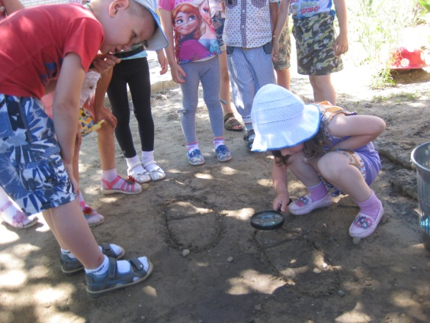
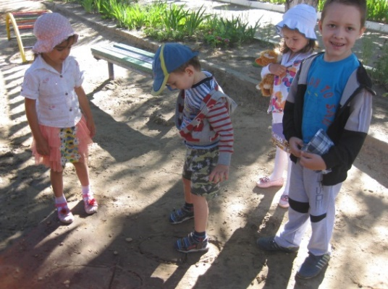

Цель: Закрепить понятия больше- меньше, длинней- короче, шире- уже. Сравнивают следы ног великана со своими. Замечают привязанное на дереве
письмо- свиток.
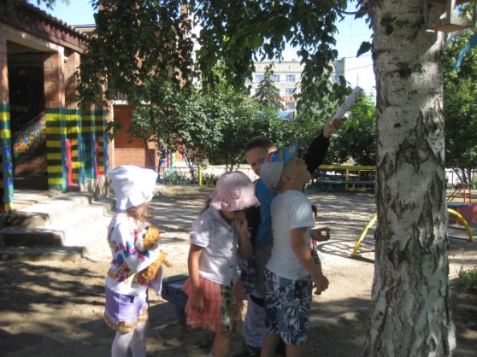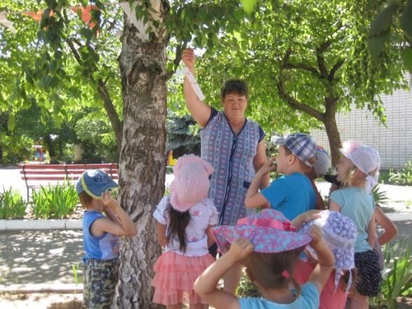
Воспитатель: Действительно на нашем участке побывал Великан- турист, он оставил для вас загадку и клад. Если мы выполним его задание, клад будет наш! Он обозначил место, где спрятан клад- крестиком на карте.
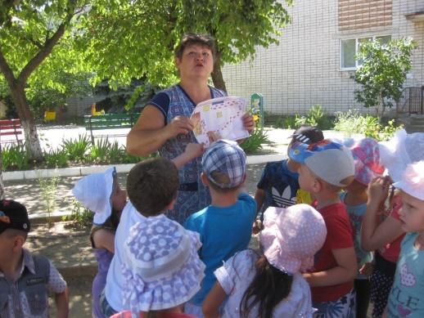
-Вы готовы идти дальше и встретиться с трудностями? Тогда нам необходимо вспомнить правила туристов!
- Никогда не говори: «Не могу, не буду...»
- В походе ждём самого слабого, оказываем ему помощь.
- Никого не обижаем: цветы не рвём, ветки не ломаем, бабочек, жуков не ловим, не разоряем птичьи гнёзда, муравейники, не шумим.
- Учимся слушать: рассказы взрослого, тишину, звуки природы.
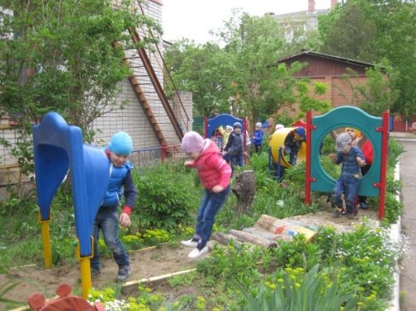
Чтобы турист был сильным и выносливым, смелым и ловким необходимы тренировки. Для этого надо преодолеть полосу препятствий. 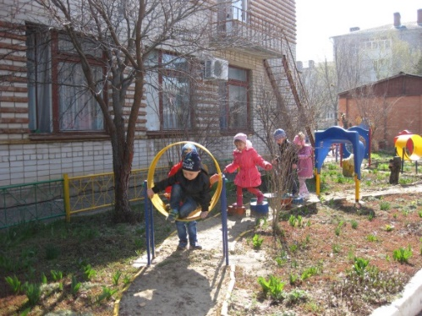

Молодцы, справились с заданием!
А теперь отгадайте загадку:
Для путника он лучший друг,
Покажет север, запад, юг.
(Компас)
С помощью компаса уточняем на участке стороны света.
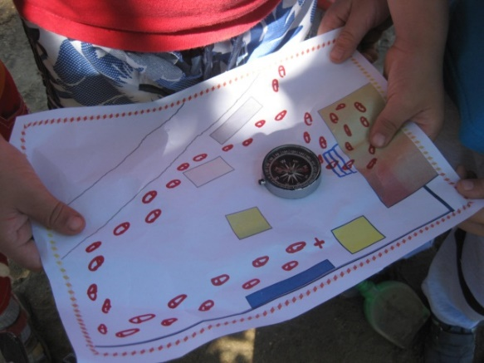
Дети рассматривают карту участка, где указан маршрут и определяют своё местоположение.

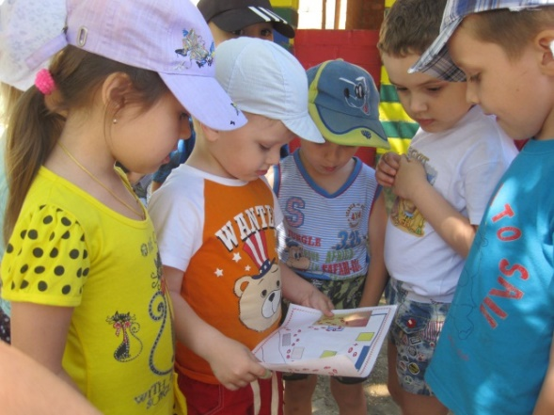

Упражнение «Ориентирование по компасу». Дети выполняют задание воспитателя:
Идём на север, куда показывает стрелка компаса, 3 шага; 10 шагов направо (на восток); 8 шагов налево (на север); 17 шагов налево (на запад). А вот и место, обозначенное на карте крестиком!

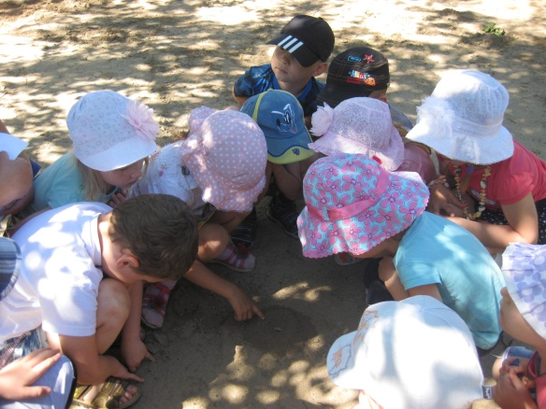
Мы- туристы путь прошли
Клад по компасу нашли!

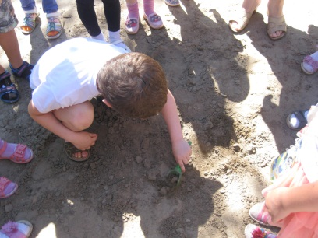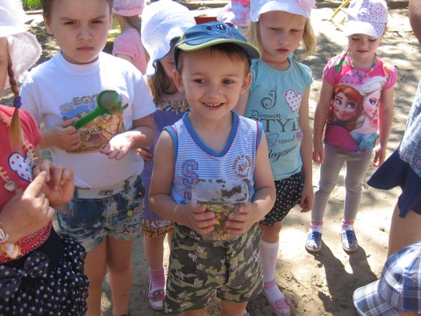

В шкатулке с кладом оказались «секретики», воспитатель предлагает детям использовать их в самостоятельных играх.
Проводятся игры «Я спрячу, ты найди!», «Составь узор».
П/И «Золотые ворота».
Цель: Расширять представления о народных играх, воспитывать умение играть по правилам.
Экологический десант - «Наш участок чище всех!».

Молодцы, ребята! Из вас получились хорошие туристы. Но пора возвращаться из похода в группу. Давайте маршировать с туристической песней!
Дети поют песню «Вместе весело шагать...» Шалинского.

Приложение № 11
Конспект летнего туристического мероприятия
с участием родителей «Мы туристы»
группа «Мотылёк», «Малыш»
Цель: Пропаганда совместного семейного отдыха и семейного туризма.
Задачи: Расширить представление детей о туризме, как виде спорта и активного отдыха.
Совершенствовать выносливость, ловкость, координацию. Закреплять знание правил поведения в походе.
Оборудование: Рюкзаки, палатки, аптечка, спальные мешки,
Предварительная работа:

Ход мероприятия:
Построение на спортивной площадке (у паровозика).
В.: Какое сейчас время года?
Чем занимаются люди летом?
Как называются люди с рюкзаками?
Для чего туристы ходят в турпоходы?
Сегодня мы отправляемся в поход.
Словесная игра «Собери рюкзак».
В.: Очень быстро отвечайте,
Будьте внимательны, не зевайте:
Называю я предмет- кладём в рюкзак или нет?
Если ДА- в ладоши хлопни,
Если НЕТ- ногою топни.
Все готовы? РАЗ, ДВА, ТРИ!
Котелок, утюг, расческа.
Пылесос, сачок и соска.
Вездеход, бинокль, духи.
Две засушенных блохи, носовой платок, подушка.
Ласты, мяч, коньки и клюшка.
Молоток, веревка, нож.
Ну, а соль с собой возьмешь?
Спички, гвозди, сала шмат.
Вот и собран наш рюкзак!

Зарядка «Солнышко».

1, 2, 3, 4 – Мы в туристов превратились! Идём по туристической тропе.
Кто шагает дружно в ряд?
Туристический отряд!
Мы туристы смелые, на солнце загорелые!
Не будет трудно нам нигде.
Поможем другу мы в беде!
Прилетает бумажный самолётик- карта.

При помощи карты дети ориентируются на местности и определяют направление движения по маршруту.
За углом их ждет сказочный персонаж (Б.Я.)
Б.Я.: - Кто вы такие? Куда идёте? Вот я сейчас проверю, какие вы туристы!

Загадывает загадки.

Он с тобою и со мной
Шел лесными стежками
Друг походный за спиной
На ремнях с застежками. (Рюкзак)
И от ветра и от зноя
От дождя тебя укроет
Спать в ней сладко
Что это? ... (Палатка)

И в лесу, и в океане
Он отыщет путь любой.
Умещается в кармане
И ведёт нас за собой. (Компас)

Он в походе все нам нужен
Он с кострами очень дружен
Можно в нём уху варить
Чай душистый вскипятить! (Котелок)

Полоса препятствий.

Пришли во внутренний дворик на туристический привал: палатки, костер, гитара.

Игра- драматизация «Как зверушки лес спасали»
Оборудование: маски зверей, корону Фее.
Лесная Фея: Лесные зверушки, скорее сюда!
Звери (зайцы, лисы, белки и т.д.): Что случилось?
Лесная Фея: Случилась беда! В лес пришел мальчишка
Злой разбойник Гришка!
Он деревья обижает,
Птичьи гнезда разоряет!
Звери: Надо Гришку испугать
С Гришкой в «Эхо» поиграть!
Нужно проучить мальчишку
Злого хулигана- Гришку!
Лесная Фея: Слышу,- он идет сюда! Прячьтесь, звери, кто куда!
Входит Гришка, напевая песню.
Гришка: Я люблю в лесу гулять,
Всех пугать и всё ломать.
Я цветы срываю, гнёзда разрушаю.
Вот я смелый какой!
Звери: (вторят, как эхо): ОЙ-ОЙ-ОЙ...
Гришка: Кто там прячется в кустах?
Звери: ТАХ-ТАХ-ТАХ...
Гришка: На меня наводит страх...
Звери: АХАХ-АХ...
Гришка: Мне не страшно, я не трус!
Звери: ТРУС-ТРУС-ТРУС...
Гришка: И тебя я не боюсь.
Звери: ЮСЬ-ЮСЬ-ЮСЬ...
Гришка: Ой- ёй- ёй, Ай- яй- яй!
Мама, мама, выручай!
Я больше не буду цветочки срывать,
Я больше не буду лес обижать!
Звери: Ура, ура, ура!
- Молодцы, ребята! Настоящие туристы берегут природу. Что мы можем сделать для природы нашего города? (Не бросать мусор на землю; сажать деревья, цветы, не разжигать костры в лесу; привлекать птиц скворечниками).
Эстафеты, конкурсы.
- «Соберись в поход»
- «Заготовь дрова для костра» (палочки для костра).
- «Принеси воды».
- «Рыбалка».
- «Приготовь обед» (Муляжи овощей)
- «Экстренный сбор!»
- «Собери шишки для поделок»
- «Сушим промокшее бельё»
- «Природная аптечка. (Лекарственные травы)», «Первая мед. помощь»
- «Наведи порядок (Экологический десант)» (После игры)

Игра с родителями «Деревья- пеньки» (на сплочение коллектива)
Подводим итоги.
Сюрпризный момент.
Заключительная песня под гитару.
Угощения из котелка.

Приложение № 12
Презентация «Мы туристы»
«Подружись с картой».
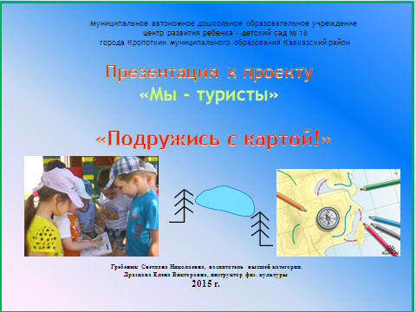

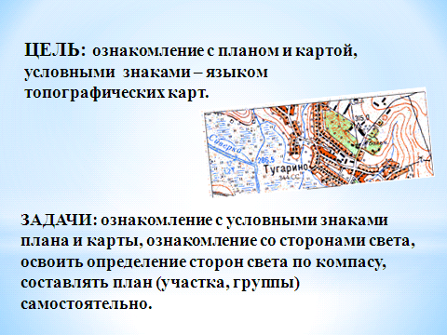

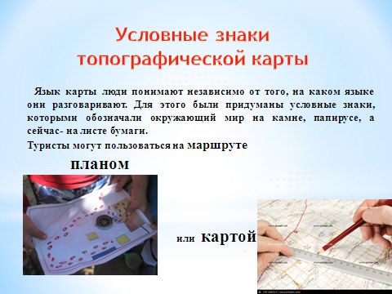

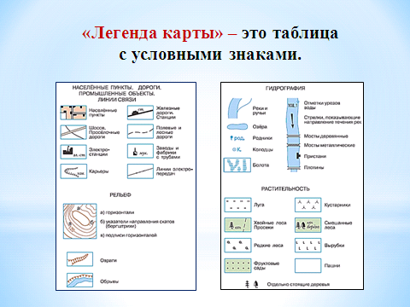

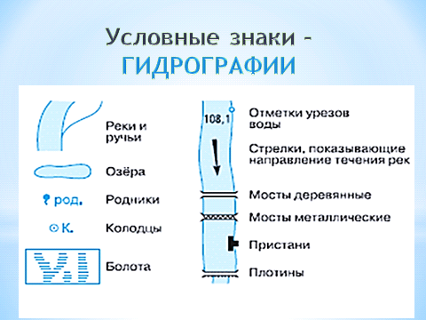

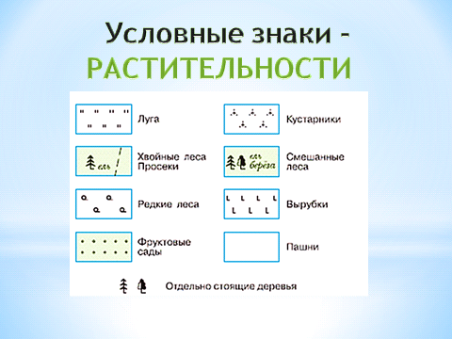

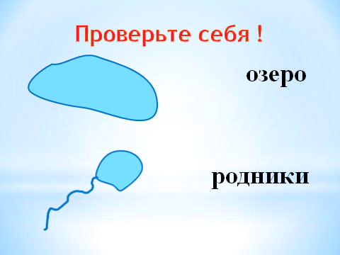

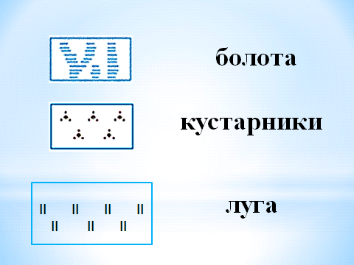

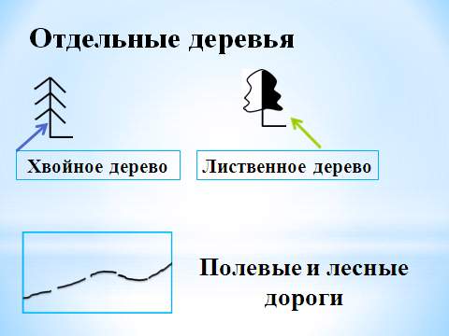

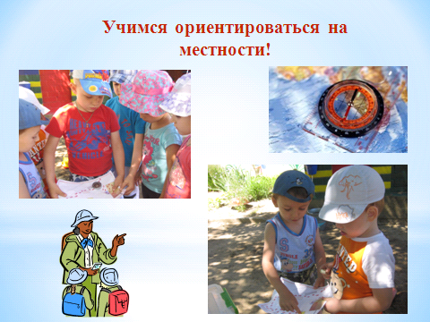

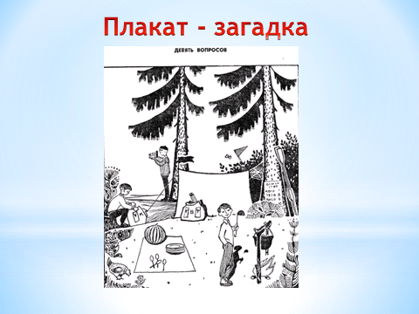

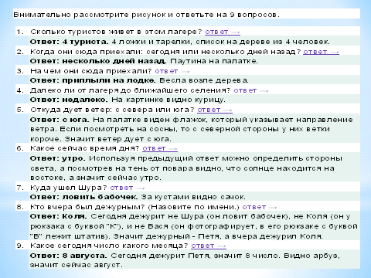

Приложение № 13
Презентация «Мы – туристы»
